Student: Ben Herbold
Studentnummer: 1737686
Deeltijdopleiding Pedagogiek Hogeschool Utrecht
Naam coach: Irene van Rijn
Leerdomein: Oriënteren op opvoedingscontexten

Titel:
Life experience



Inhoud

Oriënterend Ecologische perspectief pag 27
Activiteitenplan Thema’s pag 29

Uitwerking thema’s pag 31

Visie opvoedingsdomeinen pag 31

Visie opvoedingsstijlen pag 33

Visie minderheidsgroepen pag 36

Visie diversiteit pag 40

Visie gezin en gezinsopvoeding pag 43

Uitwerking Reflectie pag 26

Uitwerking bronnenlijst pag 31

Bijlage: Startportfolio pag 32
: Nederlandse Kernwaarden VS Ecologische kernwaarden
: Enquête

Oriënterend Ecologische perspectief

Complexiteit, verbondenheid, meerstemmigheid en verantwoordelijkheid

Hoe staat een individu in zijn identiteit? Is degene bewust van zijn rol en positie in de maatschappij, hoe diegene gezien wordt en wat anderen van hem of haar verwachten? Bestaat er een intrinsieke motivatie, of ligt de druk op de verwachting wat de omgeving bepaald? In hoeverre is er ruimte om tot ontwikkelen te komen? Is er ruimte voor een eigen mening? Een gezond en vertrouwd milieu waarin het individu opgroeit ligt wellicht ook niet altijd voor de hand. Wij als pedagoog moeten de mens zien, en het gevoel van gezien worden bieden. Bij opvoeding van de mens begint de persoonlijke zoektocht naar zelfontplooiing. Ervan uit gaande dat er sprake is van een gezonde opvoeding. Sommige micro-systemen kunnen zo complex zijn dat de rollen en taakverdeling het individu isoleert, maar ook door zingeving en toekomstperspectieven waarin de opvoeders een voorbeeldrol behoren te hebben, maar door omstandigheden niet kunnen bieden, denk aan bijvoorbeeld verslaving, geweld of misbruik.

De verbondenheid vanuit werkveld netwerk pedagogen is een vereiste, ik ben ervan bewust welke zorg aan kunnen sluiten aan de persoonlijke behoeftes van het individu. Tevens in welke zorg spiraal we leven, in deze spiraal wordt er op alle vlakken gezocht naar raakvlakken op de behoeftes van de individu. Hedendaagse problematieken onder de jeugdigen en hun gezinnen geven ons de bewustwording wat er zich afspeelt achter de deuren van een individu, maar ook in hun relatie tot sociale integratie binnen het onderwijs. Zoals eerder verwoord kan complexiteiten binnen het leefklimaat zich voordoen, maar ook hun leerklimaat. Het leerklimaat vindt net alleen binnen het onderwijs plaats, maar binnen elk directe omgeving en invloeden. Het ontdekken van de oorzaken uit bijvoorbeeld subversieve handelingen van een adolescent, het herkennen vanuit observatie en het pedagogische handelen er na biedt de pedagoog kansen om de individu te ondersteunen en sturing. Verbonden aan het individu vergt onderlegd te zijn in gesprekstechnieken uit bijvoorbeeld casuïstiek praktijkvoorbeelden. Het vraagstuk begint hierin of het individu erkent en herkent dat er begeleiding nodig is.

In mijn beroep als onderwijzer mbo-niveau 2 te Rotterdam sta ik midden in een multiculturele samenleving, waarin diversiteit een grote rol speelt. Ik ben mij bewust dat ieder student leeft binnen ecologische perspectieven, d.w.z. het leefklimaat van het kind, de jongere zelf, van zijn vrienden, ouders, familie, de school, de sportclub en de hulpverlening. In hoeverre is er binnen dat klimaat sprake van veiligheid, ontdekken, veelvormigheid, vitaliteit, gezamenlijkheid, uniekheid en autonomie als basisvoorwaarden voor ontwikkeling? Door te ontdekken waar de kracht en de kwaliteiten van het individu verborgen is komen we op bouwstenen uit waarmee we een basisfundament kunnen creëren voor hun latere creativiteit, zelfstandigheid en veerkracht.

Heeft het individu vertrouwen in mij als pedagoog? Heeft de individu schade geleden uit het verleden of het heden waardoor de benadering en gesprekken op maat nodig zijn? Mijn doelgroep mag beseffen dat ze deel uit maken van een cultuur die bestaat uit normen en waarden vanuit de samenleving en daar aan kunnen bijdragen met unieke talenten. Wij hebben een belangrijke invloed op de ontwikkeling van empathie en pro-sociaal gedrag. Pro sociaal gedrag is gedrag dat vooral gericht is op het vergroten van het welzijn of welbevinden van anderen. De waarden die ik hieruit ontleen maakt mij een betrokken meelevend persoon die door ervaring en of kennis beseft op welke plek de individu staat in zijn levensontwikkeling. Ik kan hem daarop ontmoeten en de hand schudden door het gevoel van erkenning te bieden i.p.v. af te keuren. Ieder gedrag heeft zijn logische oorzaak, echter de over mate van het gedrag heeft wel zijn grenzen.

Activiteitenplan Thema’s

Ik heb ervoor gekozen om vraagstukken cursief vet te betitelen om in het 2e leerjaar in te kunnen faciliteren. Het onderkennen en het benoemen (oriënteren) zal ik dan verder uitwerken rondzoekende naar een handeling perspectief.
Relatie
Autonomie
Competentie
Persoonlijke referentiekader
Visie opvoedingsstijlen
Visie opvoedingsdomeinen
Visie minderheidsgroepen
Visie gezin en gezinsopvoeding
Visie diversiteit
Kerntaak 3.10 Doet onderzoek naar, en reflecteert als reflectieve professional op, het eigen handelen ten behoeve van de persoonlijke professionele ontwikkeling en het verbeteren van het professioneel handelen.
Moeten studenten zich aanpassen aan de school opvoedcontext stijl, of moet de school zich aanpassen aan de student? (Onderzoekvraag) Studenten zijn vaak anders op school dan thuis, wat is daar de achterliggende gedachten bij, en kunnen wij bruggen slaan tussen onze pedagogische aanpak van de docent en die van de ouder/ voogd of verzorger? (Onderzoekvraag) Het gedrag van een student kan twee kanten op; extravert of introvert in storend en ondermijnend naar ongestoord en volgend.
Om dit uit te zoeken in hoeverre wij als onderwijs (team) tegenover deze ontwikkeling aankijken is het raadzaam te onderzoeken welke opvoedcontexten er momenteel invloed hebben op het individu. Daarbij wil ik op zoek gaan naar de diverse opvoedstijlen van het ouderschap om te vergelijken met de eventuele opvoedstijlen van de pedagoog. Wij werken namelijk ook deels vanuit ons eigen referentiekader. Ons levenscyclus is nu breder en volwassener ontwikkeld, zodoende kunnen wij verbondenheid bieden wanneer we vanuit onze kennis, leer en leef succes processen handelen. Pedagogisch handelen hierin vergt daarbij het inspanningsvermogen om ons eigen negatieve of mismatching te passeren en de juiste methodiek te gebruiken voor het individu.
Om dit te begrijpen is zelfkennis een pré. Waarom doen we de dingen die we doen? Wat is de oorsprong van ons eigen aanpak. Door mijzelf te verdiepen in minderheidsgroepen kan ik veel beter begrijpen waarom het individu kiest wat er gekozen wordt in zijn levenspad. Ik werk met een groot pluriforme doelgroep. Waarom doet het individu de dingen die hij kiest? Ik merk binnen die keuzevrijheid dat er een link gemaakt kan worden van begrip, vertrouwen en behulpzaamheid. Het ondervangen van zijn keuze, bespreekbaar te maken en te achterhalen wat hem motiveerde. Vanuit persoonlijke opvoedingscontexten en opvoedstijlen, en het individu tegenover ons ook is het de kunst een matching te vinden, op dat fundament te bouwen, zoeken naar zelfredzaamheid op langer termijn.
Wanneer ik terugdenk aan mijn relatie met mijn ouders, wordt het een zware opgave te ontdekken of ik wel een relatie heb gehad. Daardoor begrijp ik dat de relatie van het individu, en de identiteit daardoor bepaald worden voor de verdere toekomst. Ik kan trouwens ook prima inzien dat zelfs de opvoeding van mijn voorouders daar een rol in gespeeld hebben.
In hoeverre besteden we energie in de ontwikkelingen van een individu op zijn leerprestatie, leerklimaat en persoonlijke ontwikkeling en vergeten we soms onszelf hierin? Waarom verwijzen wij te snel op begeleiding nadat we labels hebben aangebracht (Onderzoekvraag) In hoeverre moeten we niet eerst stilstaan bij onze eigen ontwikkeling? Doen wij de dingen goed die we doen? Zijn ze pedagogisch verantwoord, integer en ethisch? In welke mate van onze reflectie staan we nog open om door te groeien en aan te passen aan de jaarlijkse vernieuwde generatie met al hun door ontwikkelende opvoedcontexten? Blijven we hangen in het oude stramien? Vele vragen die bepalen in welke mate wij al pedagoog de verbintenissen (bruggen) leggen tussen al die contexten en hun sociale integratie binnen school.
Wordt het individu gestoord bij de zelfbeschikking en autonoom handelingen binnen zijn cyclus? Wat is de reden waarom jongeren ouderen afstoten? (Onderzoekvraag) Ik heb begrepen dat er een cultuur is ontstaan dat jongeren veel eerder geneigd zijn elkaar op te zoeken en te helpen. Ik verwacht dan ook niet dat we geheel alle contexten kunnen integreren met ieder ander, maar ik weet zeker dat er raakvlakken zijn waar jongeren wel binnen het vertrouwen ons tegemoet kunnen lopen, dan wel kunnen helpen. Wij hebben de jongeren nodig om ons onderwijs in te richten, uit te bouwen en wellicht vernieuwen moeten om naar hun behoeftes de onderwijzen.
Competentie is het vermogen om een taak met de juiste kennis en vaardigheden, dat weten we allemaal. Ik zie competent ook als aanleg en talentvorming. Om niet vanuit een kennis en vaardigheden door te bouwen ontstaat er en ander kijk op het individu. Welke talenten worden er zichtbaar, en hoe sturen wij en ondersteunen wij deze binnen de opvoedcontexten die er zijn. Niet vanuit de verwachtingen vanuit de directe omgeving (leefklimaat) maar vanuit de intrinsieke motivatie van het individu. De bron van inspiratie ontstaan door de persoonlijke ontdekkingen van het individu. Datgene wat er op zijn levensweg komt, bepaalt zijn ontdekking binnen een identificatie naar zichzelf. Wie ben ik? Wat kan ik? Wat doe ik daarmee?
Uiteindelijk begint het differentiële aanpak niet alleen binnen didactische stijlen, waarin ik mijn voorgaande jaren ben gegroeid, maar nu ben overwegend zoekende naar diverse pedagogische stijlen (opvoedstijlen) binnen het onderwijs. De differentiële kaders van schoolpedagogiek is nu voor mij de uitdaging en complexiteit om te kijken waar aansluiting zit op een individu. De pedagogische benadering van een individu is makkelijker op maat te realiseren dan het didactische lijkt mij. De didactische les vormen waren al dynamisch en werkt meer binnen de cognitieve zijde dan het gedrag. Hoe iemand zich voelt en met welk kritische blik er naar zijn omgeving gekeken wordt is een mind-set die ik wel aan wil gaan. Hoe kan ik het individu doorgronden en de aandacht geven die er nodig is om open te staan voor successen. Er zal een ander label gebruikt mogen worden, iedereen is uniek met unieke voorkeuren en stijlen. Door deze te ontdekken en te verbinden binnen de aanpak van de pedagoog dan worden de bruggen belopen.

Uitwerking activiteitenplan theorie

Ik heb ervoor gekozen om twee boeken te gebruiken bij deze oriëntatiefase; (Copejans, 2019). Opvoeding onderwijs en sociale integratie (Copejans, 2019).. Ik benoem feitelijke onderzoeken en meningen, en vul deze aan met mijn visie in samenspraak tot mijn handelingen. De reden van deze keuze sluit aan binnen mijn beroepenveld onderwijs.

Uitwerking opvoeding domeinen

We kennen allemaal Bronfenbrenner (1979) die ontwikkelde het ecologische systeemmodel, waarin hij het micro-, meso- en macrosysteem onderscheidde.
Later heeft hij zijn het exo- en chrono-systeem toegevoegd (1998). Het micro-systeem is de schil van het directe contact tussen een leerling en zijn omgeving: gezin, school, buurt, vrienden.
Het meso-systeem omvat de relaties en (soms indirecte) interacties van individu met schil daar omheen, zoals: team, familie, peergroep, school. Hier ligt de basis van de verbinding van kinderen en jongeren met hun omgeving.
Het exo-systeem, omvat omliggende instituten en systemen, zoals: politiek, religie, samenwerkingsverband, bestuur, onderwijssysteem. De vierde schil, het macro- systeem, is de verbinding met culturele perspectieven, waarden en normen, identiteit(en).
Het vijfde systeem, het chronosysteem, is het geheel van ervaringen van een persoon gedurende zijn leven, zoals: ingrijpende- of historische gebeurtenissen, transities in een mensenleven of in de omgeving en ontwikkelingen in de tijdsgeest in een bepaalde cultuur en samenleving.
Omdat ik niet alle invloeden heb behandeld wil ik wel aanduiden kennis te hebben vernomen van de diversiteiten van deze;
Gezin | School | Buurt | Vrienden | Team
Familie | Instituten | Systemen | Politiek | Religie
Samenwerking | Bestuur | Onderwijssysteem | Cultuur | Normen
Waarden | Gebeurtenissen | Transities | Techniek | Social media

Jeninga en Van Meersbergen (2012) hebben een afgeleide van Bronfenbrenners ecologische model ontworpen, vanuit het perspectief van de leerling en zijn leefwerelden. In dezelfde perspectieven zit ik nu ook te zoeken naar de samenwerkingsfacetten tussen school en de leerling. Alle drie de leefwerelden liggen in het grotere verband van de samenleving waar de macro systemische factoren werkzaam zijn, bijvoorbeeld; internationalisering, globalisering, wetgeving, pedagogische concepten, opvattingen over burgerschap, demografische, politieke, religieuze, economische en tijdsgebonden factoren). Feiten, gebeurtenissen, verwachtingen omstandigheden in een van de drie milieus beïnvloeden het gedrag in andere milieus. De ontwikkeling van de leerling wordt dus medebepaald door de interactie van de persoon met al die invloeden uit die drie milieus. De rol van de media beïnvloed tenslotte de ideologische gedachtenis over zaken binnen de maatschappij waarbij jongeren zich makkelijker en sneller aan verbonden blijken te zijn doordat er meer en snellere informatie binnen handbereik ligt.

Uitwerking opvoedstijl

De volgende opvoedstijlen zijn: (Larzelere, Morris & Harris, 2013)

Veel controle
Weinig responsiviteit
Veel responsiviteit
Democratisch
Weinig controle

Deze inzichten op dit tabel vertaalt zich de schoolresultaten die significant onder de opvoedstijl keuzes. Deze sociale integratie wordt mede beïnvloed vanuit de rol van de pedagoog binnen het leerklimaat.

De autoritaire opvoedingsstijl
De ouders domineren, zijn de baas. Zij bepalen de regels en stellen de eisen aan het gedrag van hun kind. Het kind hoort de ouders te gehoorzamen. Rust in de opvoeding, regelmaat en orde dat staat voorop. Luistert het kind niet dan volgt er een straf. De autoritaire opvoedingsstijl. De ouders stellen redelijke grenzen voor hun kinderen en leggen hun regels duidelijk uit. Ze overleggen veel met de kinderen, er is ruimte voor de eigen inbreng van de kinderen. De ouders voeden op met gezag en liefde. Ook moedigen ze het zelfstandige gedrag van hun kind aan.

De permissieve opvoedingsstijl

De ouders geven hun kind veel positieve aandacht, maar stellen weinig eisen aan hun kinderen. De ouders gaan ervan uit dat aan alle initiatieven en behoeften van het kind tegemoetgekomen moet worden.

De verwaarlozende opvoedingsstijl

De ouder stellen weinig of geen eisen. Er is weinig aandacht, ondersteuning en stimulering voor de kinderen.

Mijn eigen opvoedvoorkeur tegenover mijn kinderen, en ja ook die van de studenten die ik in mijn klassen heb is een gezaghebbend en autoritaire; warmte en ondersteuning, democratisch regels en normcontrole op het kind. Ik doe een beroep doet op verantwoordelijkheid, rijpheid en autonomie.
Mijn visie op verschillende stijlen is dat ik geloof dat op ieder gebied wat positiefs te vinden is. De verwaarlozende opvoedstijl, is eigenlijk zonder sturing vanuit huis. Het enige waar ik me enigszins in kan vinden daarin is dat het individu zichzelf als ware opvoedt zonder invloeden van de ouders, en dat is puur en uniek.
Er wordt niet opgelegd wat goed en fout is waarin de individu zelf daar de normen en waarden gaat ontdekken. Het heeft niet mijn voorkeur, maar ik kan best begrijpen dat er in sommige huisgezinnen geen sturing aanwezig is. Vanuit problematiek in relatie samenstellingen thuis. Ouder die gescheiden zijn, hebben daarin een verdeeldheid, en zoekt nog naar samenhang hierin. Door sociaaleconomisch en culturele omstandigheden vele veranderingen dat er nauwelijks sprake is van een voorspelbare levensloop van het kind. G.W. Meijen, red. (2017) Opvoeding onderwijs en sociale integratie (1ste editie). Noordhoff, heb ik deels geraadpleegd over enkele thema’s die raakvlakken en invloeden hebben binnen de opvoedcontext perspectief thuis en school integratie. De kans dat kinderen een of meer wisselingen meemaken in hun thuisrelatie is bij scheidingen toegenomen. De primaire relaties vanuit de opvoeding is van hoge invloed op de persoonsontwikkelingen. Hierin ontstaat weerspannigheid vanuit een individu.
Mijn visie op dit onderwerp is onderschrijvend en standvastig vanuit mijn eigen opvoeding. Mijn ouders waren niet gescheiden, maar de onderlinge relatie was zo divers waardoor gevoelsreacties en zelfontplooiing ver te zoeken waren. Vanuit Bornstein et al. (1996) heb ik ontdekt uit welke categorieën ik of de pedagoog reflecteren op ons eigen pedagogisch handelingen (zie onderstaande)
- Support: warmte, goedkeuring, acceptatie
- Attentiveness: echt luisteren, aanmoedigen om over gevoelens en gedachten te praten
- Responsiveness: actief reageren op de behoeften van de jongere.
- Guidance: sturen, informatie geven over regels, grenzen, waarden en normen
- Receptivity toe motions: openheid van ouders om hun emoties te laten uiten
Te harde en onredelijke disciplinering en te kort aan regie kan een tekort bieden aan een kind waarbij deviant gedrag kan ontstaan. Permissieve stijl biedt meer autonomie dan dat het individu aan zou kunnen. Waardoor normen en gedragsverwachtingen te korten heeft.
Mijn visie binnen deze complexiteit hierin is de mate van bewegingsvrijheid die wij een kind bieden. Heeft het kind voldoende sturing, support en begeleiding. Ik zeg weleens tegen mijn kind; “zie je dit een ander ook doen aan tafel?” en dan refereer ik aan thuisnormen, of algemene normen. Mijn kind realiseert dan zijn eigen gedrag en past deze aan zonder dat ik zeg dat het goed of fout is. Terug te komen over de relatie tussen ouders in de thuiscontext weet ik heel goed de communicatie onderling negatieve invloeden hebben op de rest binnen het huisgezin. Ik merk bijvoorbeeld in mijn eigen kind dat hij de autoritaire rol soms overneemt terwijl dit niet voor hem behoort te zijn.
Een ander complexiteit binnen thuisgezin is als voorbeeld binnen een onderzoek van; (Gerris et al, 1997) geconcludeerd dat er een positieve samenhang tussen depressie en stressgevoelens binnen thuisgezinnen. De mate van vandalistisch gedrag en drugsgebruik met name onder de jongens.
Mijn visie hierin blikt ook weer terug naar mijn ouderlijke opvoeding waarin mijn vader vrijwel als alcoholist benoemt kan worden, hij dronk elke vrijdag. In mijn leer en leefklimaat was ik ook beïnvloed in het roken en drugsgebruik, daarbuiten was de beschikbaarheid in de jaren 90 veel eenvoudiger dan nu. Ik was 12 jaar toen ik coffeeshops zonder pardon kon betreden. De stress en depressiviteit heb ik nooit begrepen van mijn ouders. Ik wist wel dat de onderlinge verstandhouding tussen mijn ouders verstorend was, binnen mijn perceptie onnatuurlijk en op een ongezonde wijze. Daarbij speelt religie ook nog eens een grote rol waar ik in mijn latere studies nog verder theorie over zou willen lezen, en vanuit mijn werkveld in een later stadium een student wil bevragen op dit onderwerp.

Uitwerking minderheidsgroepen

Ik ben werkzaam binnen een pluriforme groep waarin diverse oorzaken groepen mensen centraliseren binnen achterstand of minderheidsgroepen.
Mijn visie over ‘minderheidsgroepen’ is ontstaan binnen mijn werk als onderwijzer. Ik ondervind veel weerstand tegen het kunnen en presteren binnen de opleiding. Wanneer er vanuit ons onderwijs een mening paraat staat van onderpresteren of onderwaardering. Het begint eigenlijk bij de inrichting en het onderwijsprogramma dat dynamisch is. In hoeverre sluit dit aan bij het individu en in hoeverre heeft het individu hier inspraak en of invloed geboden? Bij het aannamebeleid wordt er gelukkig tegenwoordig meer gekeken naar de intrinsieke motivatie van de pupil. Laatst had ik een jongen van 15 jaar bij mijn intake moment waarbij ik kon aflezen dat hij nog helemaal niet heeft nagedacht over zijn eigen talenten. Het was een gesprek waarbij ik heb geadviseerd hierbij stil te staan en met anderen in gesprek te gaan. Ik heb deze over een maand uitgenodigd om te kijken of zijn hart ook ligt bij de studiekeuze. Voor mij is hij van harte welkom, maar ik heb mijn voorkeur op studenten die een innerlijke zin laten zien op de gekozen studie. Om terug te blikken op de minderheid, bewijst dit mij dat hierin ook de resultaten zichtbaar zullen zijn binnen de niet goed overwogen keuze van een student. Dit beïnvloedt trouwens ook de schoolverlaters met en of zonder diploma.
Vanuit mijn visie op groepen en individu geef ik aan dat individualisme gewenst is om een eigen waardevolle context te scheppen waarbinnen een vruchtbare ontplooiing tot stand kan komen. In de jaren 70 groeide het ‘conflictmodel’ tegenover de ‘harmoniemodel’ waaruit de resultaten vanuit machtsconflicten zichtbaar werden (Dahrendorf, 1959) Hieruit groeide de ‘competenties’. Pedagogisch gezien blijven ik de vormen van groepswaarden, groepsconsensus en groepssolidariteit als ijkpunt zien. Hoe verhoudt het individu zich tegenover de verwachtingen vanuit zijn omgeving, de zelf reflexieve manier van bijdrage binnen de samenleving. De fase van ontwikkeling in het denken vanuit beleid ontwikkelt het rationeel denken van het individu waaruit de samenleving open moet staat voor discussie. Mensen zijn vaker betrokken geworden in de vormgeving van hun eigen omgeving en bij besluitvormen. Echter is er ook onverschilligheid ontwikkeld. (De winter, 1995). De adolescente leken te denken: als het niet uitmaakt hoe je kiest, waarom zou je dan kiezen? Betrokkenheid vanuit diverse contexten, in dit geval het beleid (overheid) blijft een essentieel factor.
Schuyt (1995) beschrijft de plek voor het individu in de samenleving, die meestal afgestoten worden door de samenleving op de vraag ‘ergens bij horen’. Voor jongeren die afkomstig zijn vanuit vreemde culturen binnen een dominante samenleving geen erkenning hebben. Het gevoel van vechten voor een positie en het bewijzen zorgt voor afkeer tegen de samenleving Schuyt (1995). Daaruit vloeiend komt gedragingen tot stand waarbij de samenleving de stempel ‘probleemjongeren’ geeft.
In de jaren 80 werd er vanuit de overheid aandacht geschonken aan de opleidingen onder de vrouwen om posities en werkgelegenheid binnen de maatschappij. Tevens de intigratie van leerlingen met een handicap en leer- en/ of gedragsproblemen door onderwijs te betrekken in de zorg. Daarnaast heeft de overheid zich gericht op schoolverlaters door een startkwalificatie te voorzien wanneer zij de arbeidsmarkt op willen.
De sturing vanuit scholen met bestaande normen en waarden binnen sociale integratie omschrijft dat scholen de rol van universele waarde heeft overdacht. Dit wil zeggen dat indoctrinatie het onjuiste fundament geeft aan de identiteit van een individu zowel binnen het onderwijs als ieder andere opvoedcontext. Het scheiden (segregatie) van basisscholen in verschillen van sekse, herkomst of bekwaamheidsniveau dient zoveel mogelijk voorkomen te worden. Segregatie van sociaaleconomische en etnische afkomst wordt ook als probleem ervaren, de ‘concentratiescholen’ en de ‘zwarte scholen’ nam in de jaren 1996 toe (Sociaal en Cultureel Planbureau, 1996). Spreiding van etnische afkomst was daarom zeer wenselijk. Hieruit groeide de maatschappelijke waarden op afstemming van gezins- en schoolopvoeding. Politiek, gezin en cultuur namen participerende. Socialisatiemilieu, in hoeverre gebruiken we het onderwijs en opvoeding voor de samenleving? (Onderzoekvraag) Binnen de thuis context is er vaak een ideologie waarbij ideeën vanuit ouders (en voorouders) tegen of samenhangend op de maatschappij gedeeld, denk aan politieke partijen en denkstromingen. Voorbeeld van homoseksuelen die binnenshuis gediscrimineerd worden. Op deze wijze kunnen de jongeren al een verkeerd zelfbeeld krijgen van hunzelf of op anderen.
Mijn visie op de concentratiescholen van vroeger en nu: in grote steden en dorpen is het nog wel eens zichtbaar dat scholen zich concentreren op niveau, religie en vanuit maatschappelijke belangen op werkgelegenheid. Op scholen waar agrarische vakken gegeven worden zie je meer eentalige Nederlanders bijvoorbeeld. Toen ik in de jaren 80 op een basisschool in Amsterdam zuidoost zat was ik het enige ‘blanke’ kind in de klas. Het is mooi om te zien dat diversiteit nu goed zichtbaar is over het algemeen. Scholen waarin religieuze stromingen benoemd worden in hun grondvisie hebben nog wel steeds eenzijdige en soms een afkerende houding naar niet-gelovigen. Ik heb zelf namelijk eens gesolliciteerd binnen een soortgelijke school, waarin in de arbeidsovereenkomst stukken vanuit fundamentele kernwaarden meegenomen werden tot acceptatie en aannamebeleid. In het jaar 2000 was meer dan een derde van de urbane bevolking onder de 35 in West-Europa van allochtone herkomst. In de grote steden is dit de helft van alle geboorten. In de Verenigde Staten, Canada en Australië worden gegevens verzameld op basis van zelftoerekening met de vraag tot welke etnische afkomst en welk thuistaalgebruik er gehanteerd wordt. De nationaliteit is dan niet het basiskenmerk van de identiteit, of etniciteit eveneens als het geboorteland. Zelftoerekening komt emancipatorisch tegemoet aan de beleving van de etniciteit/identiteit. Het taalgebruik thuis is niet altijd een kernwaarde van etniciteit, maar levert de bouwstenen voor de overheid en scholen om in te voorzien. Het taalbehoud van de jongeren geschieden door de ouders waarbij de vader en moeder gelijke waarden hebben. De moeder fungeert in sterke mate als gate keeper voor taalbehoud. Jongeren hebben de voorkeur aan Nederlands onderling in het gezin tegenover broers en zussen. Er is zelfs vanuit het; ‘onderwijs eigen taal’ (OET) grote behoefte vanuit ouders om de moedertaal op culturele en religieuze gronden te onderwijzen. Meertaligheid wordt opgevat als achterstand en minderheid, en wordt niet als bron van kennis erkend.

Mijn visie over meertaligheid, is nog onderontwikkeld. Ik wil als buitenstaander meer ontdekken over een cultuur van een ander. Maar waar ik wel in geloof is dat wij ons niet zo hoeven te storen aan meertaligheid. Een taal is een taal, wanneer kinderen een andere taal misbruiken waardoor er argwaan geboden kan worden tegenover de omgeving is dat iets waar ik mij eigenlijk niet aan hoef te storen. Een open en transparante dialoog tegenover de omgeving zou niet besloten moet zijn lijkt mij. Aan de andere kant is de achterstand nog significant aanwezig onder mijn doelgroep, met als hoofreden de thuisgrond en straatcontext.
Vanuit de ontdekking binnen Macro, exo en microsysteem van bronfenbrenner belicht ik de minderheidsgroepen van ‘labels, vooroordelen en verwachtingen’
Copejans & Cornelis, (2019) geven aan dat er wordt gesproken dat wanneer een individu anders blijkt te doen of afwijkt van wat wij normaal vinden we geneigd zijn te zoeken naar een diagnose, er wordt te snel bevonden dat het ‘probleem ‘aan het kind zou liggen. Het wordt wanneer er een etiket is gebruikt op het kind een excuus voor de eigen opvoeding, waarbij ouders zich opgelucht voelen en hun ‘falen’ niet langer meer als probleem kenmerkt. De kinderen die in behandeling genomen zijn scoren zwakker op veerkracht en kwetsbaarheid. De ‘collectieve intelligentie ‘groeit niet door kinderen te voorzien van een diagnose, maar door een perspectief te bieden, binnen welke ruimte waarin we een samenwerking aangaan. Er zou gekeken moeten worden voor een oplossing waarbij kind tot bloei komt op alle mogelijk manieren die er zijn. Vanuit het onderwijs valt een kind snel uit het onderwijssysteem hierdoor en worden ze vaak genoeg ‘bij elkaar gestopt’ in bijvoorbeeld speciaal onderwijs. De aanleg (talent) van een kind zou geëxploreerd moeten worden. Daaruit is de drive van het kind te vinden, en moeten wij ons aanpassen op dit punt. Het zeggen en bestempelen van een tekortkoming of het niet kunnen behalen zorgt voor een identiteitscrisis in het zelfvertrouwen. De verwachtingspatronen van ouders en vrienden etc. De scoreverwachtingen van een individu is de onjuiste bepalend voor de juiste keuze die het kind wil/kan maken. Onvoldoende energie wordt er gestoken in de leefwereld van het kind.
Kerntaak 2.8. Onderzoekt relevante pedagogische vraagstukken en vertaalt uitkomsten naar beleidsadviezen voor (pedagogische) instellingen, overheden, maatschappelijke organisaties en het bedrijfsleven.

Mijn visie op labels is wederom ontstaan wederom mijn eigen levenscyclus. Toen ik in mijn jeugdjaren vrij druk bevonden werd gaf mijn moeder mij opeens pillen op tafel die ik moest slikken. Ik wist niet wat en waarom, maar ik was gehoorzaam hierin en nam ze in. Ik weet niet eens over dit een positieve invloed gaf op mij dan wel op school. Hieruit ben ik van mening dat de onderontwikkeling van een adolescent weggenomen moeten worden, niet te snel of op een te jonge leeftijd labels plakken! Ja ik ben druk, ik moest leren waar de grenzen liggen. Nu bij mijn eigen zoon zie ik hetzelfde, ik heb de adviezen van school afgewezen op testen. Mijn zoon was druk en kon zich moeilijk concentreren binnen de klas dat hij al gauw te weinig aandacht ondervond dan wel dat dat gegeven kon worden. Hij belande vrij snel op speciaal onderwijs. Ik heb gezien dat er handvatten ingezet worden om controle te hebben op de ontwikkeling van een kind, maar ik zie het als ‘als het vangen van een vogeltje in de kooi’ Hoe behandelen wij binnen het onderwijs de zogenaamde “minderheidsgroepen”? (Onderzoekvraag)
Daarnaast zijn er meer factoren zoals opvoeding, omgeving, cultuur, geslacht die van invloed zijn op het centraliseren van minderheidsgroepen, andere normen en waarden daarin bijvoorbeeld. Talent, de persoonlijkheid en zin maar vooral intellectuele capaciteit is noodzakelijk tot het verwerven van competenties. Met extrinsieke motivatie kunnen we vaststellen wanneer wij als omringende factor neerbuigend, bestempelend en met de druk erop leggende ons doelgroep in een minderheidsgroep plaatsen. De delegerende houding vanuit dezelfde omgeving is geneigd om bij het niet behalen het individu naar een lagere richting te verwijzen. Ik vind zelf dat dit onjuist, helaas leven we nog steeds in deze niveau maatschappij. Voor ieder individu is er plek in de maatschappij. Als jouw vuilnis niet opgehaald wordt word je daar toch ook niet vrolijk van? Om terug te komen op leerproblemen van een is het wenslijk en raadzaam om professioneel hulp in te zetten om erachter te komen wat de oorzaak zou kunnen zijn. Het bekijken van leerstijl, karakter, leeromgeving, zelfvertrouwen zijn enkele richtingen. De zelfreflectie van onze aanpak en benadering naar het kind kan al een verandering opleveren. Een kind dat altijd druk is hoeft geen ADHD te hebben, het is immers ook geen lichamelijke ziekte, het is een benaming van impulsief handelen, hyperactief, aanwezig, gedreven etc. Het aanvaarden van elkaar zou verschil maken in de maatschappij. Geef het een plek, in plaats van het opruimen van het probleem.
Mijn visie op talent vorming zie ik in mijn zoon terugkomen in de richting waarin hij wil groeien. Natuurlijk vind ik het fantastisch als hij ingenieur is en of bakken vol geld verdient, maar ik weet ook dat de druk op het sturen naar niet de manier is om een kind te laten ontplooien. Er is plek voor iedereen in de maatschappij, hij wil bij de politie. Ik geef hem wel adviezen om tot een alternatieve richting om in een breed perspectief na te denken. Zelf heb ik mijn eigen plek gevonden in wat ik nu doe als onderwijzer. Ten eerste de verbinding tussen mij en het individu vanuit mijn jeugdjaren is krachtig en gelijkwaardig. Ik behandel eenieder op de wijze waarop de ander behandeld wil worden, in plaats van hoe ik zelf behandeld wil worden. De filosofie op hostmanship waar ik later meer over wil laten zien binnen mijn werk.

Uitwerking diversiteit

Visie diversiteit
Op zoek naar identiteit, dat is waar het individu op zoek naar is. Culturele en traditionele zelfontdekking is zo divers. De belevingswereld met betrekking op eigenwaarde en normen kunnen worden beïnvloed door diverse opvoedcontexten. Ik heb mij laten voeden om te ontdekken waar diversiteit vandaan komt. Hierin heb ik ontdekt dat zelfs bruggen slaan op de verschillende groepen nog best eens lastig kan zijn. Wij willen niet dat het kind anders avers gedrag vertoont buiten de opvoeding. De opvoeding wat thuis zich kenmerkt is voor de mens de ‘roots’, de veilige haven of zelfs een verstoord verleden. Als ik terugkijk waar ik zelf mij op mijn gemak voelde dan was dit met mijn vrienden. Deze vrienden-peer groep kon ik mij bij aansluiten, ik werd makkelijk opgenomen en erkend. Ik werd ook beïnvloed om keuzes te maken, die tegendraads waren de normen en waarden van mijn ouders. Ik was een jongen die juist affectie (tegenstrijdig verzet) gedrag begon te vertonen, omdat ik er juist moeite mee had het niet te mogen thuis. Als je tegen een kind zegt dat hij ergens niet aan mag zitten, geef je het gevoel van ontdekking. Ik was ook zo’n ontdekkingsreiziger naar mijzelf. Ik kan mij goed voorstellen dat alles wat een individu meemaakt en meekrijgt bepalend is welke keuzes er gemaakt worden.

Vanuit de opvoedingsdiversiteit ‘bevelshuishouding’ naar een ‘onderhandelingshuishouden’ Du Boiis-Reymond et al, (1996)
Binnen de etnische groepen zijn duidelijk spanningen zichtbaar die voortvloeien uit migratiehistorie, de opleidingsniveau en de mate van oriëntatie op de moderne westerse cultuur (Distelbrink & Pels, 1996). Turkse en Marokkanen komen uit een samenleving van industrialisering en secularisering. Secularisering ontstaat vanuit ontkerkelijking, of te wel het los komen van de religie vanuit de maatschappelijke invloeden.
Men noemt dit letterlijk ‘verwereldlijking’ Hierin is al een opvoedcontext waar grote invloed aanwezig is vanuit het thuis en kerkelijke samenhang. Denk hierin aan de eerbaarheid van meisjes en dat jongens serieus behoren te zijn. De overheid kan zelfs invloed brengen op de maatschappelijke verwachtingen over vrouwen binnen huissamenstelling. Denk bijvoorbeeld aan de huishoudschool waarin vrouwen gestuurd werden om kennis te verschaffen binnen de huiselijke taken en normen. Onderwijs in verantwoord koken zou de uitkomst zijn. De volksgezondheid was erbij gebaat. Deftige dames wilden hun onbekwame huispersoneel graag laten opleiden in huis- en keukentaken. Zelfs de eerste feministen zagen veel in het kook- en huishoudonderwijs. Het paste in hun idealen van kansen en goede opleidingen voor vrouwen. (De Spinazieacademie: 125 jaar Haags huishoudonderwijs, 1990) 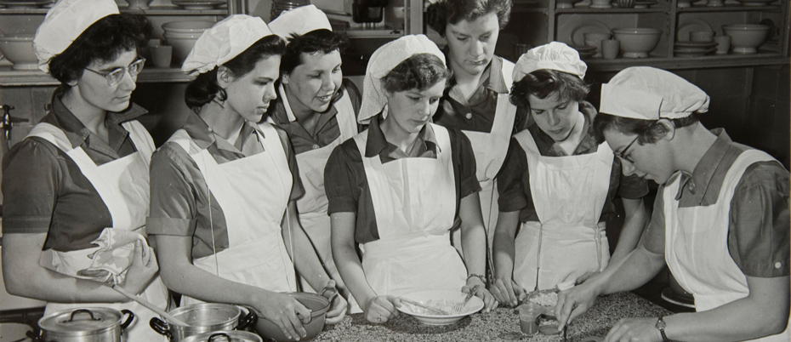

Bevelshuishouding, dit wil zeggen dat er duidelijke verboden zijn binnen de opvoeding, sterk vertegenwoordigd uit een (religieus) standpunt. De normen en waarden van ouders en voorouders. In de jaren vijftig en zestig nam dit langzaam af tot een diversiteit binnen de opvoeding, voornamelijk moeders. Er werd minder autoritair opgetreden en de band binnen het gezin begon een persoonlijke vorm aan te nemen. Omdat opvoeding meestal door de moeder binnenshuis de taak is was (moeders was meestal thuis met huishouden en opvoeding bezig) nam dat deze vorm. Toch was er een toenemende behoefte aan het wisselen van informatie andere (Nederlandse) moeders en ook, zij het met mindere mate met deskundigen (zie ook Scheurs en Pels, 1997) De vraag binnen de opvoeding complexiteit is dan ook de zoektocht naar de ruimte wat kinderen behoefte aan hebben, hoe we dat geven zonder dat respect tegen het ouderlijke gezag vervalt bij kinderen.
Bij de meeste ouders binnen de autochtone gemeenschap gaat het erom dat zij het Arabisch leren en Korankennis opdoen, maar velen bieden hun kinderen tegenwicht op de normloosheid die zij buiten ervaren. (Pels, 1997). De grondmening of ervaring komt uit vroegere dan wel de eerste generatie, waar ouders zelf uit een autoritair klimaat kwamen. Hierin is ook het verzet en veranderlijke verstandhouding tot stand gekomen tegenover de betrokken professional, zoals hulpverleners en kinderbescherming. Zij zijn bang dat de aanraking met diverse vrijheden van mening afkeer veroorzaakt tegenover hun gezag en moreel. Dit wordt nog eens bevestigt door allochtonen jongeren van tegenwoordig. (Distelbrink & Pels, 1996; Pels 1997). Verder zien zij niet zichzelf als het probleem van psychische problemen, maar de oorzaken worden gezocht in de medische, in sociaaleconomische omstandigheden of zelfs invloeden van boze geesten!
Ouders voelen zich bedreigd door externe, buiten gezin zorg instanties. Dit heeft bij kinderen verdergaande consequenties. Het stigma dat hierin ontstaat voorbrengt de ongereptheid van onwetendheid en zelfontplooiing. Kinderen worden naar islamitische basisscholen gestuurd, ook naar eigen land van herkomst gestuurd om de bepaalde ‘cultuurverlies’ tegen te gaan. Kinderen krijgen verschillende inprentingen vanuit de ouders. Kinderen krijgen weinig ondersteuning van hun ouders, zeker als deze ook nog eens ongeschoold zijn of zeer laag. Wel bevorderen de ouder de kinderen zich hard om hard te gaan werken en te presteren op school. Hierin zijn de opvoedingsbehoefte zichtbaar omdat er onvoldoende handvatten zijn om deze spanningen op te vangen. Onbereikbaar voor instanties en voor bestaande voorzieningen, kinderen moeten het zelf maar kunnen zegt mijn gevoel. De wijze waarop zij wel te bereiken zijn worden bepaald onder hun vragen en eigen voorwaarden, dit maakt het moeilijk. Vroeger en nu zijn er voldoende programma’s ontwikkeld om huisgezinnen te ondersteunen. Tegenwoordig is er door het internet veel te vinden. Mijn bron Basisschoolkind. (Z.d.). Www.opvoeden.nl. Brengt vele handvatten in kaart vanuit de overheid. In hoeverre gaat het over informeren, adviseren en interveniëren vanuit de professionele inzichten, dan wel om inspraak en ‘empowerment’ het voortborduren vanuit eigen krachten, van opvoeders. In hoeverre is er sprake van een ‘ecologische ‘dan wel ‘professionele ‘benadering.

Wij moeten ons bewust zijn van de pedagogische discontinuïteiten, of te wel de verschillen in de opvoedingswaarden denkbeelden en praktijken van ouders. Daarnaast het referentiekader van de professional. Het kost veel energie binnen de integratie en normering de achterstand te ontdekken en te bereiken. De referentiekaders zijn zo divers dat er onbegrip ontstaat (Copejans, & Cornelis, 2019). Verbindingen leggen binnen het diversiteitsbeleid op scholen zal de veerkracht aanwakkeren. Als voorbeeld hierin benoem ik het ontbreken van een collectieve kennis van deze diversiteit binnen ons team, en niet alleen gericht op de student, maar juist ook de samenwerking binnen het team. Het omgaan met diversiteit zal de verbintenissen bevorderen. Wanneer er geen beweging hierin blijkt te zijn zal er een grote groei van polarisatie en verschillen binnen de levensbeschouwing. Mensenbeelden worden bepaald door plaats- en tijdsgebonden factoren wat ik heb belicht vanuit de nog meer variante zoals filosofische, politieke en religieuze opvattingen. Gerzon, (2011).
De vijf actuele wereldbeelden:
- Egocentrische, gebaseerd op het eigenbelang
- Ideocentrisch, gebaseerd op groepsidentiteit;
- Soci centrisch, gebaseerd op de natie en het nationale belang;
- Multicentrische, gebaseerd op de ideeën uit diverse culturen;
- Geocentrische, gebaseerd op het belang van de hele aarde en haar ecosystemen.
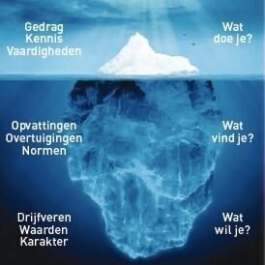
Wij kunnen inspelen wat ons doelgroep belangrijk vindt, daarin wakkert de intrinsieke motivatie vanuit de Bottom-up perspectief.
Hiervoor gebruik ik het ‘ijsbergtheorie ‘door vanuit de opvattingen, en zelfbedachtzaamheid de individu op te kunnen bouwen en zichzelf te kunnen ontdekken. Verbinden tot de krachten waarin zij zichzelf zien staan. Hierin zie ik ‘het werken aan intrinsieke motivatie ‘

Uitwerking gezin en gezinsopvoeding

Visie gezin en gezinsopvoeding
Ik merk en lees dat er veel mogelijkheden in de verantwoordelijkheden van gezin opvoedcontexten liggen. Niemand heeft toch ooit voor vader en moeder geleerd, en dus is geneigd om het eigen referentiekader te gebruiken van voorouders. Wat is een goede en wat is een verkeerde opvoeding? Hoe ik naar mijn eigen referentiekader kijk is heel divers. Iedereen neemt bewust en onbewust zijn ouderlijke normen en voorbeelden over. Ik ben bewust op eigen handelingen, doordat ik kan refereren vanuit mijn eigen kader kan ik nu besluiten het anders te doen. Ik denk dat wanneer je ouders hebt met een onderhandelingstechniek in samenspraak met de kinderen en met een goede afstemming op de partner je een fijne opvoeding hebt genoten. Economisch sterke draagkracht kan meewegen in zelfvertrouwen, zeker als je later een grote financiële ondersteuning hebt voor je studie. Vroeger hadden waren mijn ouder beiden werkloos op en gegeven moment, waardoor wij onze bijdragen leveren moesten om het allemaal draaiend te houden. Ik probeer te zeggen dat je leven later wel ingericht wordt door jezelf, maar de middelen om daaraan te komen zowel in materie als in de mentale weerbaarheid je hebt geërfd uit het verleden. Wellicht kunnen ouders hier zelf niets aan doen, of kunnen ze niet loskomen uit een fundamentele oorzaak, het wordt pas doorbroken als er iemand besluit het anders te gaan doen. Als het mogelijk is, dan raad ik iedereen aan om de ‘do’s and don ’t ‘eens goed onder de loep te nemen met jezelf als resultaat om je eigen opvoeding in te gaan richten.
Theorie gezin en gezinsopvoeding
Jongeren eisen erkenning voor de wijze waarop zij hun leven in willen richten, zonder door anderen opgelegde en vastgelegde structuren of normen (Van den Akker, 1995) De sociaaleconomische en culturele omstandigheden zijn zo wisselend dat er niet altijd meer sprake kan zijn van een voorspelbaarheid in de levensloop van het kind, school, opleiding voor beroep, werk, huwelijk, gezin en kinderen, pensioen en veel meer. De kans dat kinderen vele wisselingen meekrijgen is stijgend en reëler. Er wordt te snel van kinderen verwacht dat zij al zelfredzaam zijn vanaf de brugklas bijvoorbeeld. De successen op schoolresultaten, sociale omgangen met medegenoten worden bepaald door de grote mate aanwezigheid van een wederkerigheid cultuur. Uit onderzoek van Steinberg, Lamborn, Mount en Dornbusch (1994) blijkt dat een autoritair opvoedingspatroon bestaat uit drie elementen: warmte en ondersteuning, democratisch regels en normcontrole, een beroep doen op verantwoordelijkheid, rijpheid en autonomie van het kind, een positieve invloed werking heeft op school oriëntatie, schoolprestatie en een negatieve werking op de delinquenten ij adolescenten. In probleemgezinnen blijkt dat negatieve opmerkingen gevolgd door een negatieve opmerking van een ander gezinslid invloed heeft op het kind. Bovendien blijkt door uit onderzoek project Gezinsopvoeding onder adolescente kinderen; Gerris, Vermulst, Van Boxtel, Janssen, Van Zutphen & Felling, (1993); Gerris, Vemulst & Houtmans, (1997) een positieve samenhang tussen kind en ouder, waarbij ouderlijke depressiegevoelens en stressgevoelens medeoorzaken kunnen zijn met vandalistisch gedrag en drugsgebruik met name bij de jongens. Buiten opvoeding gedragingen en communicatiepatronen kijken we ook naar gezinssystemen met name de invloed van gezinsrelaties. Bijvoorbeeld huwelijksrelatie en partnerrelatie. Bij ouders met negatieve huwelijksbelevingen is volgens de Brock (1994) de aanwezigheid van beide ouders. van groot belang voor het functioneren van het kind. Over de gehele linie bleken kinderen uit gescheiden gezinnen gemiddeld op een lager niveau te functioneren in termen van schoolprestaties, aangepast gedrag, psychologisch aanpassing, zelfbeeld, sociale aanpassing, moeder-kind relatie en vader-kind relaties.
Een gezonde ontwikkelingsroute bestaat aldus uit een toereikende materiele en persoonlijke hulpbronnen in het gezin in de vorm van warm democratisch sturend, en responsief ouderschap. Je volgt je kind en reageert op zijn behoeften, je bent er zoveel mogelijk voor het kind, en ondersteunt het zelf-ontwikkelend vermogen.
De negatieve ontwikkelingsroute zou dan uit onvoldoende materie en persoonlijke hulpbronnen met de daarbij horende frustratie en stresservaringen die zich vervolgens kunnen uiten in huwelijksconflicten, weinig kinderbetrokkenheid. Voorbeelden zoals inkomsten, opleiding, beroep kunnen bepalend zijn tot het uitsluiten binnen de maatschappij.
Het interessante uit een rapport ‘opvoeding in Nederland” bleek dat de grote meerderheid van de ouders desgevraagd een positief beeld heeft van hun eigen opvoeding (Rispens, Hermanns & Meeus, 1996) echter zijn de kinderen hierin ongevraagd achtergebleven.
Ten slotte wil ik stil staan bij het onderwerp vanuit de thuis en school context; ‘ouder betrokkenheid en ouderparticipatie” Copejans, & Cornelis (2019). Veerkracht in onderwijs (1ste editie). Witsand Uitgevers.
Mijn visie op ouderbetrokkenheid en participatie heeft mij gelijk een bewustwording gegeven binnen mijn werk als onderwijzer binnen het mbo. Ik zie nauwelijks een ouder lopen van een kind, ja dan alleen als er een problematiek zich heeft voorgedaan en er een studievoortgang met ouder erbij besproken moet worden. Frappant eigenlijk als ik lees dat het een enorme toegevoegde waarde heeft in samenspraak met de pupil erbij. Iedereen speelt een rol in diverse contexten, het is niet alleen de omgeving dat de rol en verantwoordelijkheid afsluit tot niet toegankelijk. Hoe komt het dat wij te weinig aandacht geven aan dit onderwerp? (Onderzoeksvraag) binnen mijn werk. Door met anderen hierover te spreken binnen mijn leerteam merk ik op dat er wel een chemie aanwezig is binnen de basisschool, maar dat het daar al zichtbaar verdwijnt na mate de kinderen ouder worden. In een voorgaande stuk omschreef ik het gedeelte dat wij als maatschappij maar verwachten dat kinderen vanaf het VSO zelfredzaam en zelfstandig genoeg zijn binnen de leer en leefklimaat. Ik ben het daar gedeeltelijk mee een, wat het is onze gezamenlijke doelstelling de autonomie maar ik ben er niet onder gerust gezien de schoolresultaten en leercapaciteit, de inzet en welbevinding van mijn doelgroep.
De reden waarom er loopbruggen nodig zijn binnen school en thuis klimaat is de enorme ondersteuning die wij aan elkaar kunnen geven en krijgen. Wetenschappelijk onderzoek van Pameijer (2012) Toont aan dat ouderbetrokkenheid gevolgen heeft tot de schoolprestaties. De ontwikkeling wordt beïnvloed door de context waar zij zich in bevinden. Ik weet zelf niet hoeveel de percentage school en thuis context is maar ik kan mij bedenken tot acht maal vijfenveertig minuten les met gemiddeld anderhalf uur pauze brengt mij tot zeven en een half uur op school aanwezig. Als wij ervan uitgaan dat een gemiddeld kind acht uur slaat dan komen we op vijftien en een half uur school/ slaap verhouding. Dan hebben zij nog tien uur om op een andere wijze de dag door te brengen. Eigenlijk als we de reistijden van een gehele dag daar nog vanaf trekken is een kind 33% per context school en 33% context thuis (slaap). De overige 33% besteed het kind aan andere interesse, dat kan een bijbaantje zijn, vriendengroep via computeren of andere verwachtingen en of verplichtingen. Een mooi balans als je het aan mij vraagt, en aldus kan er nog binnen de 33% overige een graantje te halen zijn?
Er is een verschil tussen betrokken en participeren, maar begrijpen we ook dat de ouder de ervaringsdeskundige is, de eerste opvoeder. De leerkracht is de onderwijs professional de medeopvoeder van het kind die het kind binnen het schoolklimaat kent. Ouderbetrokkenheid is het samen opvoeden binnen beiden contexten. Vanuit het schoolklimaat zijn er noden om ouders meer te betrekken en aan te zetten tot ouderparticipatie, het gezamenlijk denken hoe we de leerkansen en leerresultaten kunnen bevorderen. Het is een intigratie van een ouder binnen school, vanuit het (het nakijken van gemaakte leerstof), het creëren van een rustige werkomgeving, het participeren binnen het rooster, de communicatie tussen kind en school. Ouders kunnen meedenken en meebeslissen over het schoolbeleid door deel te nemen aan formele participatiestructuren.
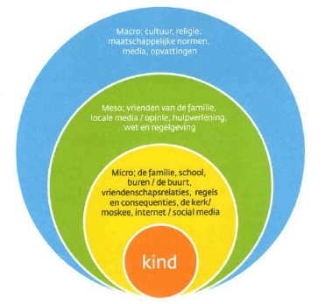
Ik ben bekend dat een kind vanuit context arme en rijke omgevingen opgroeit, waarin participatie de rol van behoefte kan bieden vanuit andere kringen. Invloed biedt keuzes. Ik richt mij sterker binnen de sociale integratie binnen het onderwijs, omdat ik dat gebied wil versterken, wetende dat ik op verschillende niveaus werk in uitvoering heb.

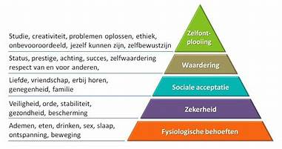
Betrokkenheid is het mate van gevoel wat een ouder heeft op de ontwikkeling van het kind, een ouder voelt zich betrokken omdat het belangrijp is om belangstelling te tonen. Op de hoogte te zijn van de vorderingen van het kind. Participatie is het daadwerkelijk handvatten inzetten om die betrokkenheid zinvol vorm te geven waarmee er zichtbaar samengewerkt wordt tussen kind-school-ouder verhouding. Deze verhoudding versterkt de verbintenis en de mate van begrip voor betrokkenen. De rol van de ouder zien we helaas op een later stadium verdwijnen, omdat de leerling steeds meer zelf wil bepalen welke rol de ouder kan spelen binnen zijn leer- en levenstraject. Binnen de muren van mijn werk gebeurt dit overzichtelijk vanaf 18 jaar. Maar ik heb het gevoel dat er vele kansen zijn en dat de bereidwilligheid leeft tussen de studenten. Wanneer deze kinderen ontdekken (en wijzelf ook) dat de rollen gericht zijn op het coachen zien zij een gezonde verhouding. Binnen kwetsbare gezinnen, en de kinderen die daarin opgroeien, zien we dat dit onderwerp ondergesneeuwd is onder andere prioriteiten.
Dit is ook duidelijk zichtbaar binnen de persoonlijke groei van een kind, dat zich ontwikkelt naar ouderschap (ouder worden)
Figuur 1. Piramide van Maslow (2020).
Behoefte aan zelfontplooiing
De bovenste laag van de piramide van Maslow zie ik de behoefte aan zelfontplooiing of zelfactualisatie. Dit is het hoogste niveau wat bereikt kan worden. Deze behoefte omvat het verlangen naar zelfontplooiing, dus de realisatie van iemands potentieel. Hierbij streeft men naar optimale persoonlijke groei. We zien duidelijk dat de bovenste laag een gerichte maar kleinere doelstelling tot ons aandacht brengt als alle overige lagen on voldoening geeft.
De ouder geeft een kind vleugels, de school leer het vliegen!
Hierin ben ik bewust dat de samenwerking noodzakelijk is, bewustwording van talenten en ontplooiing factoren waarmee het onderwijs verder mee aan de slag gaat. Ik had laatst een kind van 15 jaar oud om d.m.v. een intakegesprek aan te nemen op onze opleiding. Ik heb deze individu net direct aangekomen omdat ik, nadat ik de vraag stelde “waar ben je goed in, wat vindt je leuk “niet direct een antwoord kreeg. Uiteindelijk kwam er een antwoord dat afweek van de opleiding waarvoor hij een gesprek voerde. Ik merkte op dat er vanuit thuis onvoldoende betrokkenheid en sturen is om een kind zijn leversloop te bevorderen. Ik heb hem verzocht dit wel te gaan doen, door m.b.v. ouder en schoolmentor een fase van ontdekking in te zetten. Over een maand spreken we elkaar weer.
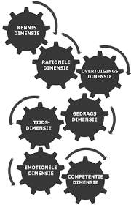
Het (een) model met zeven dimensies van ouderbetrokkenheid van Samauy en Vettenburg staat in contrast met modellen doe alleen kijken naar het gedrag van ouders. Dit model geeft een bredere perspectief om mee te werken.
- Kennisdimensie
- Emotionele dimensie
- Rationele dimensie
- Competentie dimensie
- Overtuigingdimensie
- Gedragsdimensie
- Tijdsdimensie
Ten slotte wil ik stil staan bij de rol van de leerling binnen deze peer-samenwerking tussen ouder-school-kind. Jongeren bieden al veel invloed in de intrinsieke motivatie ergens wat van te vinden en een mening klaar te hebben staan. Dit is juist die kracht om te benutten. De ander in zijn kracht zetten hierin zal een grote invloed kunnen bieden. Dit kan tweezijdig zijn, faciliteren of saboteren. Let op dat gedrag altijd een oorzaak heeft, daarom is het van groot belang het individu eerst te bestuderen alvorens we te snel aan de slag gaan binnen deze verhouding.
Uit onderzoek; Childhood van Vijverman en Vettenburg (2009) worden aanwijzingen gevonden van de relatie tussen ouder wanneer de leerling een rol speelt. Hoe beter de relatie, hoe meer de leerling zal openstaan voor bepaalde vormen van samenwerking tussen ouder en school. Bij de jongeren speelt vaak de rol dat ze ontevreden zijn over hoe die communicatie gebeurt. Bij jongeren leeft het idee dat de communicatie altijd richting ouders altijd over negatieve zaken gaan. Zij willen ook bevestiging zien over de positieve ontwikkelingen, over de goede dingen. Het kan ook de school een stimulans bieden binnen de relaties en uiteindelijk de student dat centraal staat.
Verklaringen vanuit een verstoorde relatie refereert vanuit het ontbreken van voldoende ouderbetrokkenheid en of participatie. Het schoolklimaat en is een heersende rol hierin. Wat doet de school er zelf aan om dit te bevorderen? De schoolvisie en soort school speelt hierin een modelrol binnen de pluriforme samenleving, zeker in Rotterdam geloof ik dat wij een brede rol kunnen vervullen, zelf op school-gezin-buurt en vrije tijd. Dan kom ik toch terug op die 33% rendement die we nog kunnen onderzoeken. Wat kunnen wij bieden voor de samenleving door ons breder open te stellen en aansluiting te zoeken (bruggen) te slaan om de drempel te verlagen tegenover ouderbetrokkenen. Het kan zorgen voor een sociale integratie binnen de sociaal context. Samenschool maken is durven in te spelen op de schoolcontext met een gedragen visie, een project wat wellicht nog verder uitgevonden moet worden binnen het schoolbeleid.
Dit zorgt dat het welbevinden van de leerkracht stijgt. Meer voldoening leidt tot minder uitval, ongekwalificeerde uitstroom.

Uitwerking reflectie

- De student toont aan op welke wijze dit leerdomein heeft bijgedragen aan de ontwikkeling tot pedagoog, en het pedagogisch handelen.
Een metafoor, wat deze opleiding met mij doet is het volgende;
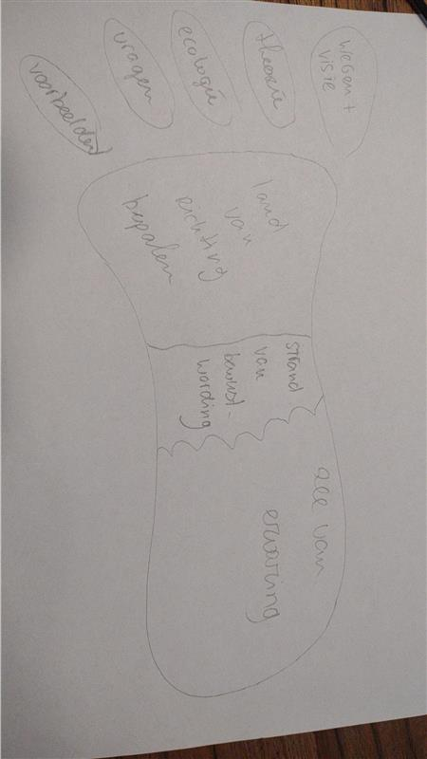
Ik doe een hoop, en heb veel ervaring in mijn werkzaamheden als onderwijzer binnen het MBO2. Ik vergelijk mijn werk met het “zwemmen in een grote zee van ruime ervaring en kennis” Nu ik deze opleiding doe leer ik de richting te zwemmen naar het strand toe. Eenmaal op het strand aangespoeld, zie ik de golven nog achter mij. Ik bekijk mijn werk vanuit een andere perspectief, en vanuit mijn strand van “bewustwording”.
Ik ontdek en zie wat ik in de zee stuurloos middels automatische piloot onbewust bekwaam doe. Dit noem ik mijn oriënterende fase waarin ik startend ben. Ik kan dit strand ruim afstruinen op het gebied van kennis, en ontdek daarbij schatten. Ik word bewust dat ik deze schatten kan gaan gebruiken wanneer ik later het land verder ga betreden. Voor nu wil ik mijn bewustwording m.b.v. deze waarde stukken aantonen binnen mijn handelingen.
Opvoeddomeinen | Vanuit deze complexiteit wil ik reflecteren in mijn werk. Ik merk dat de uitgekozen student inverschillende contexten opgegroeid is. | Student X problematiek 18-
Opvoedstijlen | Vanuit dit gesprek wil ik reflecteren naar mijzelf als coach en mentor van deze persoon. Daarin komen mooie leercontexten, ervaringen en bruggen naar mijn handelingen in voor. | Link gesprek student B
Minderheidsgroepen | Binnen mijn werk, verricht ik ook intakegesprekken met potentiële kandidaten binnen de opleiding. Ik moet eerlijk zijn wanneer ik geconfronteerd word op de mindertaligheid van de persoon in kwestie. Daarin handel ik eerlijk, en buig ik het gesprek om naar een alternatieve opleiding. | Link intake
Diversiteit | In dit gesprek wil ik reflecteren op mijzelf en op de relatie van een student. Ik wilde hierin aantonen dat ik omgang op maat creëer in mijn werk. In dit gesprek wilde ik de oorzaak van de omgang belichten. | Link gesprek student B
Gezin en gezinsopvoeding | Door middel van een enquête wil ik aantonen welke pedagogische overeenkomsten ik bezit. Hoe studenten kijken naar mijn handelingen, en kunnen reflecteren naar hun eigen opvoeding. | Enquête (bijlage)

Wat heb ik geleerd?

- Reflectie Omgaan met complexiteit

Binnen mijn werkzaamheden sta ik dagelijks in complexe situaties, soms moet ik mijn werk stil leggen omdat een student aandacht nodig heeft. Maar ook mijn collega’s hebben pedagogisch hulp en ondersteuning nodig. Een voorbeeld hiervan is een collega dit het moeilijk heeft om een pedagogische verstandhouding met studenten te creëren. Ik sta altijd klaar om te kijken naar de context waarin er problemen zich voordoen, en niet zo zeer gelijk naar de persoon, hierin toon ik begrip voor beiden gedragingen.

We gaan ervanuit dat een mens nooit alleen staat. Wanneer er iets is
met een kind of jongere, richt de ecologisch pedagoog zich dus niet
enkel op die ene geïsoleerde situatie. Er is altijd een context.

- Reflectie van meerstemmigheid

Ik ben door de afgelopen studies in theorie bewuster geworden van de diverse perspectieven bij de handelingen van de mens op zich. Ook betreur ik dat er in mijn werk weinig transparantie is binnen de verhouding tussen school-peer, thuis-peer en overige tijd- peer groep. Ik heb voor het volgende cohort de uitdaging om binnen mijn mentorklas alle contacten van 18- en 18+ met ouders te kunnen onderhouden en te optimaliseren.

Diversiteit is onontkoombaar én nodig om je blijvend te kunnen
ontwikkelen. Een ecologisch pedagoog staat dan ook open voor
verschillende perspectieven, ook wel meerstemmigheid genoemd, en
benut deze ook: de perspectieven van het kind en de jongere zelf, van
zijn vrienden, ouders, oma’s en opa’s, de school, de sportclub en de
hulpverlening.

- Reflectie vanuit verbondenheid

Ik voel me erg verbonden binnen alle processen, omdat ik van mening ben dat we een team zijn. Ik ken een tijd met denkbare eilanden binnen ons team. Dit ben ik aan het doorbreken, de laatste jaren door gezamenlijk krachten bijeen te zoeken in situaties. Recentelijk n.a.v. een boek dat ik gelezen heb, ons team aangespoord om een middag sessie “broodje casuïstiek”, waarin we elkaar, met elkaar zaken binnen ons eigen eiland zaken open op tafel leggen om te bespreken.

Een ecologisch pedagoog is onlosmakelijk verbonden met de
leefwereld. In elke situatie vraagt de pedagoog zich daarom
af wat er zich in de context afspeelt en is hij zich bewust van
gezagsverhoudingen en nieuwe ontwikkelingen. Hij stimuleert,
vanuit verbondenheid met mensen, samenwerking tussen mensen.

- Reflectie Geven en nemen van verantwoordelijkheid

Binnen mijn beroep geef ik de training weerbaarheid, waarin ik de studenten meeneem in een reis van ontdekking in eigen waarde, vertrouwen en geloven in jezelf. Op zoek naar talenten en omgaan met vele factoren vanuit deze cursus. Weerbaarheid binnen het beroep wat zij kiezen, omdat zij geconfronteerd zullen worden met mensen die niet altijd op een aangename wijze omgaan met de taak uitvoering. ( Civiele veiligheidszorg )

Het is een belangrijke taak van de ecologisch pedogoog om mensen
in hun eigen kracht te zetten en hen zodoende eigenaarschap te
geven over hun eigen proces.
In de bijlage van fase 1, heb ik een link geplaatst waarin ik overeenkomsten zie binnen de Nederlandse samenleving. Dit gebruik ik in mijn reflectie als verwijzing om aan te tonen hoe overheid context de Nederlandse samenleving in zijn normen en waarden onderstreept. Terwijl we in een pluriforme samenleving nog steeds worstelen met diverse en complexe betekenissen waarin we soms regelrecht tegen over elkaar staan. Ik spiegel deze onderwerpen ook af binnen mijn werkveld door complexe zaken bespreekbaar te maken.
Sociale veiligheid is een randvoorwaarde voor een aantrekkelijk pedagogisch leer- en werkklimaat. Deze veiligheid is niet vanzelfsprekend. We kennen een grote vrijheid en vele verleidingen. Verantwoorde keuzes maken en nadenken over je eigen rol in de samenleving - thuis, op straat, op school, op de werkvloer - is niet altijd eenvoudig. Vooral als bij jongeren de sturing van ouders of omgeving klein is.

Als docent en als SLB ‘er vind ik het belangrijk op zeer korte termijn mijn SLB-klas goed in kaart te brengen. Ik wil weten met welke motivatie en doel zij de opleiding zijn gestart en hoe zij zijn. Hun achtergrond ontdekken, en de gegevens die we nog niet hebben of missen in gesprekken te verslaan. Ik wil ook weten hoe zij zich ontwikkelen en welke leervoorkeuren en behoeftes zij hebben. Aldus versta ik deze competentie als het continu onderhouden van de klassencohesie en de individuele ontwikkelingen per student.

Student X problematiek 18- SLB maatwerk zorg student

Ik heb een student binnengekregen op een zeer laat moment. Ik constateerde bij hem dat hij vrij snel vaak afwezig was. Aldus ga ik een gesprek opzetten en hem uitnodigen met als gespreksonderwerp het verzuim. Ondertussen ga ik mij verdiepen in de student door alle relevante informatie in te winnen bij ouder/voogd en het intake protocol. Ik bereid mijn gesprek voor door in een brief te verwoorden welke mate van verzuim hij inmiddels heeft opgelopen, en wat we eraan kunnen doen om dit te verbeteren.
1. Het eerste gesprek begon al redelijk stroef, omdat ik het gevoel had dat deze jongeman met het een en ander te kampen heeft in zijn privéleven. Ik was mijzelf van geen kwaad bewust omdat zijn intakedossier helemaal leeg was. Maar goed, het gesprek ging over verzuim en daarom wilde ik dit eerst behandelen. We hebben afgesproken dat de schoolreglementen en de gewenning binnen school nu helder is. De communicatielijnen en het feit dat ik hem nu in de gaten hou op zijn verzuim, hebben hun vruchten afgeworpen in het gesprek.
2. In de loop van de tijd heb ik de contactgegevens van ouder en/of voogd opgevraagd en mezelf voorgesteld als zijn mentor. Toen kreeg ik al gauw inzicht in zijn persoonlijke situatie, waaruit bleek dat hij een vrij onverantwoordelijk karakter heeft thuis en buitenshuis. Hij heeft op een internaat gezeten en is vrij moeilijk te doorgronden binnen zijn huidige leefomgeving thuis. Hij is onder gedeelde voogdijschap samen met moeder. Zijn vader is buiten beeld.
3. Mijn volgende stap was om met student het gesprek aan te gaan om zijn beleving binnen zijn leefgebied in kaart te krijgen. Hij geeft aan door vele instanties geholpen te worden in het begeleiden van zijn leven binnen zijn thuissituatie. Hij gaf ook aan dat hij niet de middelen kan aanschaffen om zijn studie te kunnen volgen. Ik heb hem gelijk verwezen naar onze zorg SMW om zijn studiefonds voor elkaar te krijgen. Hij heeft die stappen genomen en heeft middelen verstrekt gekregen om zijn lessen te volgen.
4. Zijn verzuim bleef aanhouden, nu is het voor mij de taak om zijn voogd/ ouder uit te nodigen op school om te kijken waar er aanknopingspunten zijn waar wij als school op kunnen inhaken om hem te helpen zijn verzuim te verbeteren. Uit dit gesprek is ook voortgekomen dat hij met een meisje contact heeft binnen de groep en daar een relatie mee heeft. Dat is natuurlijk niet erg, maar hij is daarmee ook afgeleid en trekt haar ook in zijn verzuim mee. Ik heb op een zijspoor deze jongedame hierop aangesproken daar rekening mee te houden.
5. Uit voorgaande gesprekken is geconstateerd dat hij onder toezicht is van een gezinsmediator, zodat ontdekt kan worden bij welke hulp hij gebaat is. Het volgende kwam bijvoorbeeld aan het licht:
- Zakelijk getracht te adviseren (loslaten van zorg)
- Disharmonisch type
- Loon/ Baantje (laksheid)
6. We hebben afgesproken dat wij op korte termijn zijn jongerencoach gaan benaderen met betrekking tot zijn verantwoordelijkheid. Deze jongen geeft aan de druk van velen belastend te vinden, dus wilde ik het betrekken op zijn jongerencoach en die ervaringen en doelen binnen school te halen te halen onder het doel verantwoordelijkheid (Wat bedoel je?). Hij gaf aan dat prettig te vinden, dus we hebben dit voortgezet. Verder heeft hij het geld van het schoolfonds niet juist aangewend om de juiste benodigde materialen mee aan te schaffen, dus daarvoor moest ik ook nog stappen nemen. De verstandhouding tussen hem en ouder is verstoord, daarin was wenselijk dat we alle gesprekken separaat hielden.
7. Tot slot gaf hij kort daarop het bericht dat hij een strafblad had en niet verder kon gaan met de opleiding. We waren allen verbaasd; ouder en voogd wisten van niets, omdat wij dit conform het schoolbeleid ook niet zonder toestemming inhoudelijk konden delen met thuisfront. We hebben wel het formele gecommuniceerd met het verzoek het inhoudelijke aan hemzelf op te laten vragen. Daarnaast heb ik de student gesproken over zijn leerplicht en zijn te retourneren goederen aan school. Dit is inmiddels gebeurd en verder zit hij verplicht in de lessen, afwachtend op zijn eventuele vrijstelling van leerplicht. Hij is aangemeld bij TB en heeft voor 2019 een passende vervolgopleiding gevonden.

Uitwerking bronnenlijst
Copejans, A., & Cornelis, M. (2019). Veerkracht in onderwijs (1ste editie). Antwerpen: Witsand Uitgevers.
Daherndorf, R. (1959). Class and class conflict in industrial society. Stanford: Stanford University Press.
De Brock, A. (1994). Ouder opvoedkundig handelen: De invloed van ouder-kind- en contextuele kenmerken. Nijmegen: Universiteitsdrukkerij Nijmegen (Academisch proefschrift).
De Winter, M. (1995). Kinderen als medeburger. Utrecht: De tijdstroom.
Distelbrink, M., & Pels, T. (1996). De ontwikkeling van de etnisch-culturele positie. In J. Veenman (red), Keren de kansen? De tweede-generatie allochtonen in Nederland (pp.105-133).
Du Bois-Reymond e.a., 2001b; Vinken e.a., 2003). ... In P. Büchner, M. du ... Rispens, J., Hermanns, J.M.A. & Meeus, W.H.J. (1996)
Het Adolescentenportret (2018) Ecologische systemen van Bronfenbrenner. Opgehaald 31 januari 2021 van Https://adolescentenportretdot.wordpress.com/tijdsystemen/
Gedragsconsument.nl (2020). Piramide van Maslow Opgehaald op …. Van Https://gedragvandeconsument.nl/piramide-van-maslow/
Gerzon, M. (2011). Global vision (1ste editie). Ankh-Hermes.
Meijnen, G. W. (1997). Opvoeding, Onderwijs En Sociale Integratie. Wolters-Noordhoff.
Opvoedingsstijlen. (2007, 4 december). InfoNu. Https://mens-en samenleving.infonu.nl/pedagogiek/11766-opvoedingsstijlen.html
Pameijer uit 2012 Noëlle Pameijer, Samen sterk. Ouder & school! Acco, 2012
Pels, T., & Dieleman, A. (2017). Opvoeding onderwijs en sociale integratie (1ste editie). Groningen: Wolters-Noordhoff.
Rispens, J., Hermanns, J., & Meeus, W. (1996). Opvoeden in Nederland. Assen: Van Gorcum.
Scheurs, D., & Pels, T. (1997). Opvoedingsondersteuning in Gouda. Gouda: stichting S&O.
Schuyt, C.J.M. (1995). Kwetsbare jongeren en: hun toekomst. Een beleidsadvies gebaseerd op een litaratuurverkenning. Ministerie van volksgezondheid, Welzijn en Sport.
Van den Akker, P. (1995). Modernisering en gezinswaarden in Europees perspectief In J.R.M GErris ( Red. ) , Gezin: Onderzoek en diagnostiek ( pp.6-20 ) Assen : Van Gorcum
Vijverman, V., & N. Vettenburg (2009). Parent Participation at School. A Research Study on the Perspectives of Childeren, in: Childhood 16 (1), 2009, p.105-123.

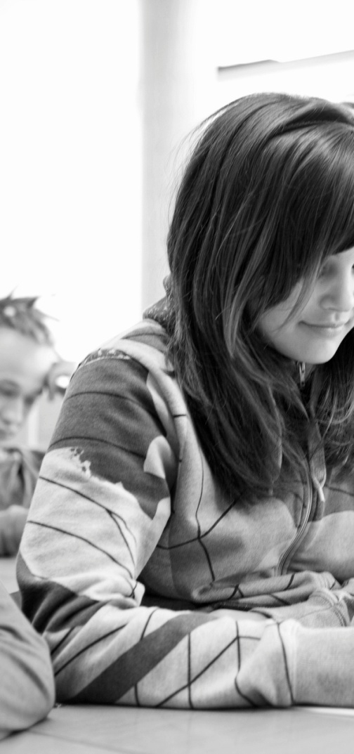

Bijlage: Startportfolio

“Opleiding Pedagogiek”

Eigendom van:

Benjamin Simon Herbold
Zilvermeeuw 12 3263 BP Oud-Beijerland
Mbo-college: Albeda Rotterdam
FEB 2021

Vooraf
Hoofdstuk 1: Persoonlijk profiel
1.1 Achtergrond en levensverhaal opvoeding
Introduceer jezelf en beschrijf hoe en waarom je op het ROC terecht bent gekomen en waarom je aan de opleiding pedagogiek wilt deelnemen. Plaats je cv met in elk geval je werk- en je opleidingservaring in een bijlage. Geef een beschrijving van je functie binnen je werkveld en de taken die je daarbij uitvoert. Benoem het vak of de vakken waarin en de doelgroep waaraan je lesgeeft en het aantal uren per week dat je dat doet. Beschrijf ook eventuele andere taken die je op je werk hebt of gaat krijgen.

1.2 Ervaring, relevant voor pedagoog
Beschrijf je ervaring in en of buiten het werkveld, voor zover je die relevant acht voor het pedagogiek rol. Maak concreet wat je precies hebt gedaan en hoe je die ervaring als pedagoog denkt te kunnen gebruiken.

1.3 Visie op de door jouw gekozen opleiding
Beschrijf wat jij belangrijk vindt Beschrijf ook hoe jij als pedagoog handelt of wilt handelen en geef daarbij concrete voorbeelden.
Schrijf in elk geval iets over: (NB dat hoeft niet persé op deze volgorde)
- wat je als pedagoog wilt bereiken en waar je voldoening in vindt
- hoe je met mensen wilt omgaan, als individuen en als groep
- wat, hoe waarom je ze wilt laten leren
- hoe je in jouw werk met je collega’s wilt samenwerken
- hoe je jezelf als pedagoog wilt (blijven) ontwikkelen

Hoofdstuk 2: Relatie met ecologische pedagogiek
Wat is relevant, waar ligt je relatie?
2.1 Jouw beeld van de competenties
Beschrijf in je eigen woorden de betekenis.
2.2 Je leer in leef – en werkkwaliteiten competentie voorbeelden
Beschrijf waarin je jezelf als pedagoog al bekwaam acht. Ondersteun je beweringen met minimaal twee specifieke voorbeelden waaruit je bekwaamheid blijkt. Denk daarbij bv. aan het beschrijven van:
- jouw handelen in een bepaalde situatie (bv. in een les, training, coaching, begeleiding, etc.)
- jouw handelen in een samenwerking met collega’s of met partners uit een andere instelling
- les- of ander materiaal dat jij hebt gemaakt of waaraan jij hebt meegewerkt
- eerdere trainingen, opleidingen of leertrajecten die je hebt gedaan
2.3 Je leer en communicatiepunten competentie
Benoem enkele leerdoelen met betrekking tot je bekwaamheid waar je tijdens deze opleiding aan zou willen werken. Geef per leerdoel aan waarom je juist dat wilt leren. Beschrijf ook wat je in de opleiding denkt te kunnen halen en welke activiteiten je daarnaast zelf op je werkplek (of elders) kunt ondernemen om je leerdoelen te halen.

Inhoud
- Blad 1: Persoonlijke levensverhaal, motivatie opleiding pedagogiek
- Blad 2: Overzicht werkervaring
- Blad 3: Overzicht scholing, cursussen en trainingen
- Blad 4: Leer, leef kwaliteiten
- Blad 5: Persoonlijk ontwikkelingsplan
- Blad 6: Leer arrangement 1e studie jaar
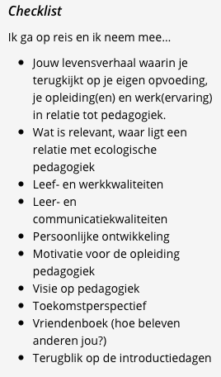
- Blad 7: Terugblik op de introductiedagen
- Blad 8: Vriendenboek

Blad 1 Persoonlijke levensverhaal. Motivatie opleiding pedagogiek
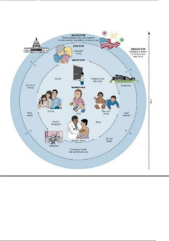
Persoonlijke levensverhaal,

Mijn eigen leer en leefklimaat (ecologische achtergrond) heeft vele dalen gekend. Ik ben uit de drie kinderen de enige die nog realistisch hierover kan schrijven. Ik kom uit een dogmatische religieuze opvoeding waar vrije wil, keuze en zelfbeeld onvolledig ontwikkeld was. Heb daar jaren voor moeten zwoegen en dragen om een mooi toekomst zelfstandig op te bouwen zonder, dan wel geringe contacten uit familie daaraan over te hebben gehouden.
Mijn leerklimaat begon stroef hierdoor, maar naar mate van het loskomen uit mijn opvoeding kon ik mijzelf meer inwikkelen.
Tussen de schoolperiodes kan ik overige werkzaamheden ook verwezenlijken omdat dit voornamelijk oproep en of zzp werkzaamheden zijn. Mijn focus was vroeger gericht op de toekomst alles aannemen wat er te behalen viel. Ik was niet bezig te socialiseren met anderen en eerlijk gezegd had ik het al vrij druk met werken, school, en al het overige werk want ik had al twee of drie banen.

Visie op pedagogiek,
Op het moment dat mijn eerste les begon, realiseerde ik mij gelijk al dat er aan mij geknutseld gaat worden in mijn kennis, attitude en ervaring waar ik ruimte voor heb ingericht. Dat wil zeggen dat pedagogiek een proces is wat nooit stopt. “Je bent nooit oud om te leren “is een van de uitspraken wat weer realiteit is. Ik vind het namelijk al mooi om de jonge generatie te horen in hun visie, en ervoor open te staan om te begrijpen waaruit zij hun strekkingen halen. De maatschappij en politiek is hier een goed voorbeeld in. Mijn visie op pedagogiek start bij de aanpak, omgangsnormen en waarden van de mens. Wanneer wij realiseren hoe uniek we zijn op de aarde, en met onze talenten op maat een bijdrage kunnen leveren op ieder bevolkingsniveau, onze veiligheid en leefklimaat. Veranderingen vloeien voort binnen de opvoedingen op gebieden wat we hebben (aan) geleerd of in de meeste gevallen wellicht af willen leren binnen de gezinnen. Daaruit ontstaan nieuwe generatie met andere visies. Denk aan “Black life Matters”, of de groei hoe we binnen de samenleving kijken naar homogene veranderingen onder de mensheid in sekse en geaardheid. Hoe ik kijk naar leer-pedagogiek is divers. Ik weet dat literatuur bijdraagt aan de wijze hoe we kunnen denken hoe we onze pedagogiek toepassen. Maar de intrinsieke motivatie kan volgens mij ook al genetisch aangelegd zijn. Daar stuiten we op een verbogen mysterie, een voorbeeld zijn mijn kinderen. Natuurlijk zijn er talloze invloeden die mijn kinderen meekrijgen, meedoen, overnemen etc etc. Maar het blijft feitelijk wel zo dat mijn beiden kinderen enorm uiteen liggen. Ik vind dat alleen maar mooi, en weet dat ook hierin mijn eigen pedagogische aanpak door mijn kinderen dagelijks beïnvloed wordt.

Motivatie,

Voor de zomervakantie van 2017 is er intern besproken in het team hoe we de opleiding van 2017-2018 in gingen richten. Daarbij heb ik aangegeven een SLB-functie uit te voeren. Dat is mij nu 2019 SLB gegund. Ik heb in dit tijdsbestek gemerkt dat ik in voorgaande jaren het onderwijs te zwart-wit heb uitgevoerd. Omdat ik probeer de lessen zoveel mogelijk realistisch naar de praktijk in te richten ben ik erachter gekomen dat er een verschil is ontstaan in het: ”onderwijs zijn” en beroepsgericht onderwijs geven. “Onderwijs zijn “heeft mijn visie op bepaalde manieren van omgang en lesgeven veranderd. Ik ben altijd van mening geweest als ik de wijze hanteer alsof de studenten werknemers zijn, sluit ik naadloos aan de verwachtingen van de werkelijkheden. Maar dat is niet zo, tenminste. De werkelijkheid is nog een brug te ver voor de meeste, omdat ze nog moeten leren. Dat leerproces heeft tijd en aandacht nodig. Ik merk dat een vernieuwde aanpak van begeleiden de voorkeur heeft in plaats van sanctioneren. Wij als opleiding gebruiken veel sancties om de student in het gareel te houden. Maar ja, als ik zie dat de studenten dit niet waarderen, of zitten te worstelen omdat wij zo nodig moeten straffen ben ik toch eens gaan nadenken. Het is makkelijk voor ons, maar moeilijk voor de student. De student moet van ons begeleiding krijgen, dat betekent dat wij ons moeten aanpassen aan de wijze waarop een student bereid is iets te kunnen leren. Wij sturen vaak genoeg studenten uit de lessen omdat zij hun spullen niet op orde hebben, of hun huiswerk. Maar we laten ze dan aan hun lot over, ofwel de SLB moet het oplossen. Ik weet dat we begeleiding moeten bieden, maar ze de tijd ontnemen om iets te leren is niet de richting wat wij als onderwijs in moeten gaan. Ik geloof dat alle tijd waar een student recht op heeft, wij dat niet moeten ontnemen maar optimaal moeten benutten om ze iets over te kunnen brengen.
Er zijn zat alternatieve maatregelen om ze binnen te houden en in de les leerbaar te maken. Enkel wanneer een student de les grofweg verstoort zal hij eruit moeten, want dan staat het leerproces stil voor de hele klas. Ik ben tegenwoordig in gesprek wat ik wil in de toekomst, en heb daar ook goed over nagedacht. Ik heb genoeg ervaringen opgedaan om de combinatie theorie-praktijk te kunnen bieden.
Ik zie deze opleiding als een nieuwe uitdaging, waarin ik de student kan begeleiden op de momenten dat zij theoretische moeten behappen. Een zoektocht naar hunzelf is de fase waarin ze op dit moment in leven. Wie ben ik? Hoe zien anderen mij? Waardeer ik mijzelf? Ik weet nog wel dat als wij vroeger ons best deden bij Duits, wij het laatste kwartier een spelletje mochten doen. Dat principe wil ik dit ook proberen maar dan als beloning op een leuke les, waar we lol hebben en dingen doen waar we wat aan hebben, wat verduidelijking biedt op de theoretische kennis wat hun vergaren. Het gaat mij niet zo zeer hoe cognitief een pupil is, maar de (onder de zee) houding van de pupil (levensfase)

Als mentor heb ik een verantwoordelijke rol. Ik signaleer afwijkende indicatoren in het leer en leef proces van een pupil. Daarom pas ik differentiëren op maat zoveel mogelijk toe, zodat de studenten op de volle breedte persoonlijke kwaliteiten kan door ontplooien. Daarbij is het een must om pedagogisch onderlegd te zijn. Het ecologische leefklimaat van een student speelt een grote rol, ik denk gelijk aan de Pyramide van Maslow. Waarbij de prioriteiten van een adolescent divers zijn, maar in de basis veelal gelijk aan die van ons. Waar kan ik een rol in nemen?
Blad 2 | Overzicht werkervaring: betaald werk/ vrijwilligerswerk/ thuiswerk/ hobby's

Welke beroepen/  Functies/ activiteiten | Naam en omschrijving bedrijf, afdeling, werkplek | Welke taken heeft u gedaan?  Wat heeft u gedaan, gemaakt, etc. | Wat heeft u geleerd? Welke competenties heeft u ontwikkeld in relatie tot het beroep van docent?  Dit mag in eigen woorden! | Aantal uren per week | Aantal jaren, wanneer?

2017 Na enkele jaren bezig te zijn geweest in mijn eigen bedrijf, ben ik gestopt. Ik ben sinds 2017 manager bij een bedrijf in Rotterdam. Ik ben bezig de bedrijfsvoering en de vereisten, zoals keurmerken en structuur vorm te geven. Daarbij het aansturen van de werkprocessen en verantwoordelijkheden. Personeel begeleiden, aannemen, leads voordragen.

2015 Eigen onderneming beveiliging. Ik ben in de loop van de jaren zelf begonnen met een eigen beveiligingsbedrijf. Daarin heb ik mensen aan het werk kunnen krijgen op verschillende plekken. Ik leerde hierin organisatorisch te werken om een bedrijfsvoering goed uit te voeren. Ik liet het verlonen door een payroll gebeuren, verder deed ik de rest zelf inclusief boekhouden.

2009 - heden; Instructeur/ docent beveiliging Albeda. Daar stond ik dan met mijn ervaring, maar wel met de juiste! Ik kreeg de mogelijkheid om studenten iets te leren. Dat is nog steeds de mooiste werk wat ikzelf heb gedaan. Ik moest als proef een lesje voorbereiden voordat ik aangenomen werd, totaal onervaren deed ik dit. Ik werd gemonitord gedurende mijn beginperiode en begon vrij snel aan mijn BVE-bevoegdheid. Gedreven dat ik was ronde ik dit vrij snel af met een mooi eindportfolio. Gedurende mijn jaren in mijn werk ben ik gegroeid, en heb ik de competenties die nu weer terugkomen leren kennen, en geprobeerd daarin te groeien. In 2019 mijn PDG behaald: “Pedagogisch, didactisch bekwaamheid “tot docent.

2008 Beveiliger op school. In de loop van de jaren ben ik mijn eigen huisje boompje beestje gaan creëren. Hierin was ik op zoek naar een dag baan. Beveiliging is voornamelijk in wisseldiensten en in de nachten en of weekenden. Ik zocht naar stabiliteit in mijn eigen leven om met dat als fundament verder aan de toekomst te werken. Ik werd aangenomen op een Albeda college. Ik ontdekte al vrij snel dat met jeugd omgaan erg fijn was. Toch de serieuze kant van mijzelf, en de uitdaging om jongeren zo ver te krijgen dat er sprake was van respect. Ook in de samenwerking met de locatie manager kreeg ik de juiste waardering terug. Dat ging zover dat ik uitgenodigd werd om te solliciteren binnen het onderwijs als instructeur. Die kans greep ik met beide handen aan.

1998 Mijn eerste stageplek in de beveiliging in eigen stad Lelystad. Ik had al een rijbewijs in bezit dus ik kreeg de taakomschrijving als mobiele surveillance om controlerondes en alarmopvolging te leren. Ook daar werd ik aangewezen op zelfstandigheid, ik reed immers alleen. Dit ging mij goed af en ik voerde mijn taak goed uit. Een grote verantwoordelijkheid als je het bekijkt, want je draagt zorg op andere en hun eigendommen.

1998 Evenementenbeveiliger, ik rolde eigenlijk vrij snel in deze oproep functie. Ik ben ook gedreven in deze branche, want ik wilde alle takken proberen te doorlopen om ervaringen op te doen met als uitzicht te kijken wat het beste bij mij past. Voornamelijk de mensenkennis was ik geïnteresseerd in. Ik ben van mening geweest dat ik mensen kan helpen als ik met mensen kan omgaan. Mijn taken was te zorgen op een warm welkom van de bezoekers, hun een veilige omgeving bieden en zorg te verlenen waar nodig was, maar ook leren optreden indien dat in een risico situatie nodig was.

1997 Nationale reserve, defensie. Ik ben vrijwillig toegetreden in defensie als reservist omdat ik het gevoel had dat ik mijn eigen identiteit wilde ontwikkelen. Ik wilde mijn eigen visie en ervaring opdoen door de wijze waarop wij getraind werden. Aspecten die daar aan bod kwamen was samenwerken, teambuilding, doorzettingsvermogen, leiderschap, bewust van je eigen ontwikkelingen in een werkveld waar je veel moet doen en luisteren wat anderen je te vertellen hebben. Van huis uit was ik net losgekomen van het ouderlijk gezag, en was bezig op mijn eigen voeten te belanden, mijn eigen boontjes te doppen. Daarom wilde ik een combi van mijn opvoeding thuis en defensie. Ik was van mening dat ik mijzelf aan het trainen was om een serieuze maar strikt aan de normen en waarden persoon te worden. Ik wilde dit uitdragen aan mijn omgeving en de toekomst.

1992 Drukkerij Casparie. Ik ben op jonge leeftijd al begonnen met werken. Op mijn 12e heb ik vrij snel de werkelijke verantwoordelijkheden van werk geleerd. Zoals puntionaliteit, zelfstandigheid, flexibiliteit, vooruitstrevend, leergierig. Ik werd op de werkvloer eigenlijk pedagogisch opgevangen door collega’s. Leren samenwerken was de grootste uitdaging. Ik ben als hulpje op de werkvloer geklommen naar een volledige gediplomeerde 4-kleuren coldset illustratie drukker. Dit heb ik te danken aan de doorzettingsvermogen en de leergierigheid van mijzelf. Op vrije jonge leeftijd al vrij snel in de volwassen wereld.

Blad 3 Overzicht scholing, cursussen en trainingen

Schrijf in het schema welk regulier onderwijs, cursussen en trainingen u heeft gevolgd. In dit overzicht vult u in welke diploma's u heeft gehaald en welke opleidingen, ook al is dit slechts een jaar, u gedeeltelijk hebt gevolgd.

Regulier onderwijs:
- Naam school, cursus of training; welke richting; welke vakken?
- Hoeveel tijd op elke school?
- Diploma of bewijs van voltooiing.

Cursussen, trainingen (ook cursussen voor hobby en vrije tijd die u in enige mate relevant acht):
- Waar (in welke setting) heeft u de cursus gevolgd? Bijv. via werk, uitzendbureau, vereniging, buurthuis, kerk, etc.
- Wat was de inhoud van de cursus?
- Hoeveel dagen/weken/maanden duurde de cursus, in omvang en doorlooptijd?
- Heeft u een bewijs of diploma gehaald?
Begin met uw meest recente ervaringen: van nu naar vroeger!

Blad 3 | Overzicht gevolgde scholing en/of trainingen

Naam school/onderwijs | Richting, vakken | Periode | Diploma/ Bewijs  (Ja of nee)
PDG HVU | Pedagogisch, didactisch getuigschrift | 2019 | Ja
BOA certificaat | Boa buitengewoon opsporingsambtenaar | 07-2017 | Ja
Deelcursussen beveiliging/ Svpb certificaten. | Agressietraining, leiderschap, Praktijkbegeleider, Rollenspeler SVPB, surveillant CBT SVPB | 2008-2015 | Ja
BVE Fontys | BVE-instructeur | 2010-2011 | Ja
Particuliere beveiliging | Beveiliger algemeen | 1998-1998 | Ja
HAVO | Nederlands, Engels en letterkunde, wiskunde B, scheidkunde, handelswetenschappen en recht. | 1996-1998 | Ja
MAVO | Nederlands, Engels, wiskunde, natuurkunde, economie, biologie D niveau. | 1994-1996 | Ja

Blad 4 Leer, leef kwaliteiten

Vergelijk op blad 4 welke competenties en gedragsindicatoren zijn opgedaan in welke werk- en leerervaring. Geef voorbeelden waarin je de rol had en koppel dit met de doelgroepen waar je hiervoor opgeleid wordt (mbo dus) Geef daarbij aan wat je taak was, wat je deed in het dagelijkse werk en waartoe dit leidde bij je cursisten.

Voor het invullen van uw eigen (werk)ervaringen, denk aan:
- De taken die u heeft uitgevoerd;
- Waar u dit heeft gedaan, organisatie/bedrijf en functie;
- Wat u precies deed (ook bij functieveranderingen of meerdere functies binnen de organisatie/bedrijf);
- Welk product u heeft gemaakt of welk resultaat u moest behalen;
- Welke hulpmiddelen en instrumenten u gebruikte;
- Of u zelfstandig en/of onder leiding werkte;
- Welke specifieke competenties u hierbij in welke mate heeft ontwikkeld.

U hoeft niet alle indicatoren uit het linke vak apart te behandelen. U kunt de situatie beschrijven waarin u de competentie indicatoren heeft toegepast, en kunt daarna eventueel de relevante indicatoren aangeven. Probeert u de complexiteit van die werksituatie aan te geven. Hieronder geven we een paar voorbeelden van ervaringen en de manier waarop ze kunnen worden beschreven.

Bijlage 3: Zelfanalyseformulier/ Kolb leermethode
Kolom 1: Betekenis/ belang
Lees de ‘Beschrijving competentie’ en neem de velden onder ‘Indicatoren op niveau 3’ door.
Geef in het vak achter ‘Betekenis/Belang’ in enkele zinnen antwoord op de vragen die daar staan.
Kolom 2: Sterkte/ zwakte
Geef in de eerste kolom achter iedere indicator aan of je jezelf sterk of zwak vindt op dat gebied. Probeer behoorlijk zwart/wit te zijn om tot een scherpe analyse van jezelf te komen. Schaal jezelf bijvoorbeeld in met plus/ min/ neutraal.
Kolom 3: Verder leren/ ontwikkelen
Geef in de tweede kolom aan m.b.t. welke indicatoren je jezelf verder wilt (of moet) ontwikkelen.

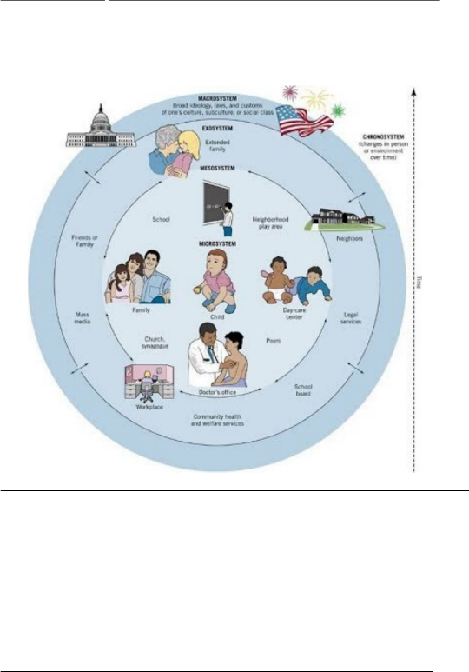

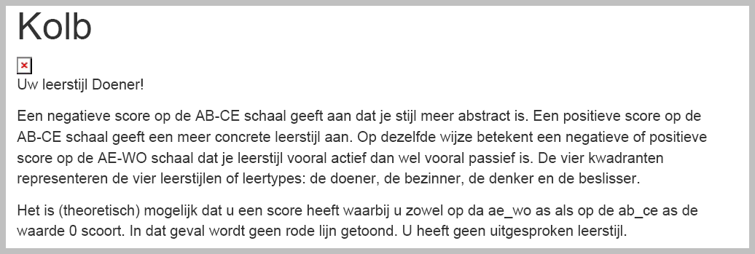

Verslag;
Deze uitspraken verschaffen een globaal inzicht in de werkstijl van Ben in zijn aanpak van activiteiten, relaties en beslissingen beter te kunnen begrijpen.
Omgang met anderen
Ben heeft een goed gevoel voor humor en komt vaak sprankelend voor de dag. Hij kan charmant en stimulerend gezelschap zijn en zal vaak anderen door zijn aanstekelijke persoonlijkheid enthousiast maken om aan zijn projecten deel te nemen.
De kans is groot dat hij gaat rebelleren of nukkig wordt, wanneer mensen zijn plannen dwarsbomen of hem onder druk zetten. Hij is onconventioneel in zijn aanpak en vindt het leuk anderen te motiveren om bovengemiddeld en boven verwachting te presteren. Hij houdt van het vrije leven en gaat iedere dag weer op zoek naar afwisseling. Hij zal bij zijn collega's allerlei onconventionele mogelijkheden introduceren, hoewel velen die in eerste instantie volkomen onpraktisch zullen vinden. Ben, een creatieve denker, is meestal warm, enthousiast en vol zelfvertrouwen over zijn eigen capaciteiten. Door
Zijn gevatheid en interessante manier van converseren is hij stimulerend gezelschap.
Ben geniet van verschillende bezigheden en een verscheidenheid aan mensen.
Het geeft hem een kick om onverwachte en ongewone dingen te doen. Hij is een pionier en een goede onderhandelaar en manager. Hij gaat creatief om met sociale contacten en beschikt daardoor over een grote kennissenkring. Hij is zeer goed in netwerken. Wanneer een project dit nodig heeft, onderneemt Ben onmiddellijk actie om mensen bij elkaar te brengen om over oplossingen te onderhandelen. Hij kan zich er soms erg aan storen als anderen fouten maken. In zo’n geval kan hij zijn ergernis duidelijk kenbaar maken. Ben vindt het erg belangrijk om anderen bevestiging te geven en ook om zelf bevestiging te krijgen. Zijn plezier in het leven werkt vaak aanstekelijk voor anderen. Hij heeft een groot
Aanpassingsvermogen en kan daardoor in verschillende rollen uitstekend functioneren. Hij weet wat een bepaalde werkgroep specifiek nodig heeft en kan daar perfect op inspringen. Hij kan met zowel collega's als leidinggevenden in discussie treden, maar zal nooit lang ergens boos over blijven. Zijn scherpzinnigheid, warmte en begrip voor anderen maken het voor Ben gemakkelijk om het leven met veel vertrouwen tegemoet te treden. Hij is zeer doeltreffend in een leidinggevende rol en goed in staat anderen te overtuigen van de waarde van zijn visie. Hij stelt kritische opmerkingen over zijn persoonlijke kwaliteiten niet op prijs, aangezien hij die opmerkingen opvat als een aanval op zijn integriteit.

Waarde voor het team

Ieder persoon brengt in zijn of haar werkomgeving een unieke combinatie van talenten, eigenschappen en verwachtingen in. Voeg aan deze lijst andere ervaringen, vaardigheden of kwaliteiten toe die Ben bijdraagt. Maak de belangrijkste punten van deze lijst kenbaar aan andere teamleden.

Ben als teamlid:

● Bevordert ideeën met, door en voor anderen.
● Zorgt voor een creatieve bijdrage.
● Heeft een ver- en vooruitziende blik.
● Trekt bestaande methoden in twijfel als hij vindt dat deze ontoereikend zijn.
● Kan verscheidene functies tegelijkertijd vervullen.
● Voegt door zijn intuïtie spanning en opwinding (en onvoorspelbaarheid) toe aan het team.
● Kan snel resultaten boeken door goed prioriteiten te stellen en actie te ondernemen.
● Houdt ervan zich in het heetst van de strijd te begeven.
● Stimuleert anderen om de strijd aan te gaan.
● Weet dat niets onmogelijk is.

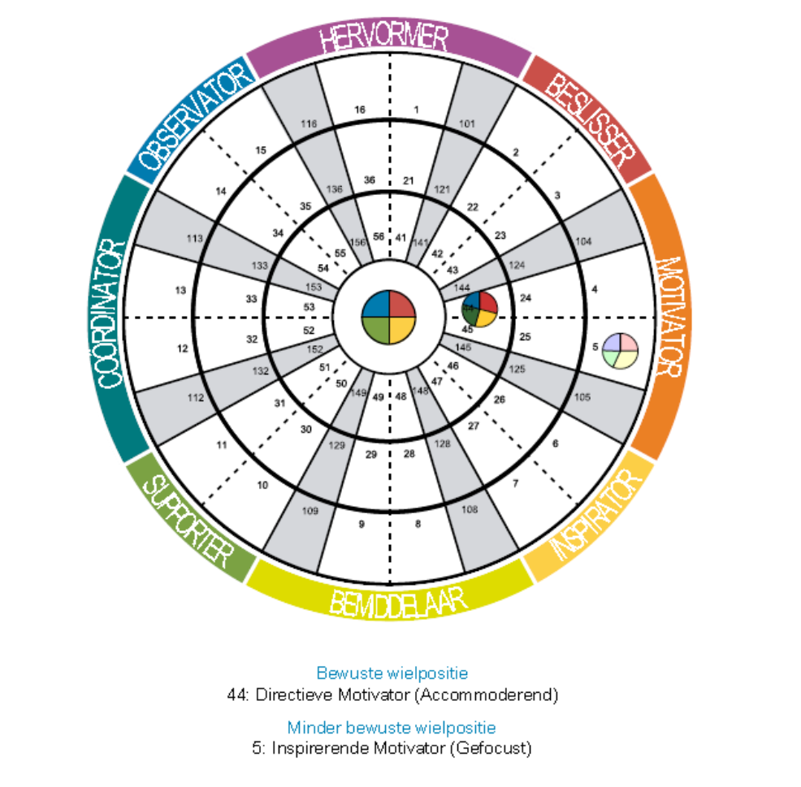

2. PEDAGOGISCH COMPETENT

Beschrijving competentie | De pedagogisch competente creëert een veilige leeromgeving in de omgeving. Zo’n persoon zorgt er bijvoorbeeld voor dat studenten:  - Weten dat ze erbij horen en welkom zijn  - Weten dat ze gewaardeerd worden  - Op een respectvolle manier met elkaar omgaan  - Uitgedaagd worden om verantwoordelijkheid te nemen voor elkaar  - Initiatieven kunnen nemen en zelfstandig kunnen werken  - Hun affiniteiten en ambities leren ontdekken en op basis hiervan keuzes kunnen maken met betrekking tot ontwikkeling fases van anderen.
Betekenis/  Belang | De belangen van een goede pedagoog in mijn beroep laat zich zien binnen het contact tussen docent – adolescent. Dit kan vanuit de lesomgeving zijn, maar ook binnen een gerichte samenwerking mentor – student. Er zijn voor mij daarin twee verschillen. Het is van belang dat je als pedagoog een goede begrijpbare wedezijde contact en band hebt. Dit is het fundament van ieder beroep. Het gevoel dat je de medemens begrijpt, accepteert. Maar bovenal rekening houdt met differenties.
Indicatoren op niveau | Sterk/ Zwak  (+ ± -) |  | Eigen verwoording competentie |  | Twee voorbeelden competentie
De pedagoog sluit aan bij leefwereld van studenten:  - Houdt rekening met verschillen tussen studenten in sociaal, emotioneel en cultureel opzicht | +-  +- |  |  | “Omdat de student een omgeving betreedt waarbij pedagogische begeleiding geboden wordt zijn wij de 2e of 3e habitat waarin de student zich veilig kan voelen”  “Om te kunnen begrijpen in welke leefomgeving zij zich bevinden is het belangrijk zelf genoeg kennis te bezitten, door theoretische boeken maar ook veel in gesprek blijven met de studenten”  “Er zijn wellicht vele hulpmiddelen om mijzelf bagage te geven om mij meer in de student te kunnen verplaatsen” | “Ik heb op mijn werk gevraagd of ik SLB kan worden van een klas, met als reden dat ik tweezijdig met een student bezig kan zijn”  “Wel leer ik de verschillen te ontdekken doordat ik nu meer achter de schermen individuele aandacht heb voor de studenten”  “Door ervaringen in mijn beroep als manager/beveiliger “ben ik zelf veel in contact met mensen, dit doe ik nu al bijna 20 jaar” “Daardoor leer ik de verschillende kanten van de mens kennen, en kan ik dit toepassen op school”
De docent waardeert de inbreng van studenten en is nieuwsgierig naar hun ideeën:  - Maakt in zijn pedagogisch handelen een goed gebruik van verschillen tussen studenten  - Helpt studenten bij de ontwikkeling van hun beroepsidentiteit  - Gebruikt op systematische wijze de input van studenten in het onderwijsleerproces | ++  +-  +  + |  |  | “Door de student eerst naar hun beginfase te laten kijken, zowel cognitief als hun houding, kan de student zelf herkennen vanaf welk punt en op welke punten hij of zij zich verder kan ontwikkelen. Omdat ik zelf uit hetzelfde beroep kom wat hun willen bereiken leer ik ze student zijn, waarin fouten niet bestaan, maar leerprocessen die een identiteit creëren binnen hun beroep.  Bij het behalen van doelen, of in het proces sta ik open voor veranderingen, en laat ik de student meedenken in de vorm wat hun prettig en leerzaam vinden.” | “Na mijn PDG heb ik de basis doorgevoerd in mijn lessen”, Dat wil zeggen dat ik buiten mijn basis lessen voorbereid, voorwaardes maak, feedback en reflectie en ga zo maar door”  “Toch wil ik de student centraal hebben staan, door binnen de door mijn aangegeven werkkaders te werken aan hun gedrag, wie ben ik hier op school, en wat mag ik betekenen in mijn toekomstige werk wat ik wil bereiken?”  “Mijn voorbeeld is de student de vrijheid geven, geen voorwerk vanuit mijzelf, maar uitdagingen creëren die zij ook zo zien.” Als ik alles voordoe en of voorzeg dan behalen we geen hoge resultaten, maar kopieergedrag”  “Ik geef ze de bouwstenen, en ben hun handleiding waarop ze kunnen vertrouwen, wel moeten ze zelf gaan bouwen”
De Pedagoog brengt eigen opvattingen in verband met het pedagogische werkgebied.  De pedagoog…  - Is zich bewust van de eigen beroepsopvattingen, waarden en normen en laat dat merken aan studenten en collega’s  - Kan zijn pedagogische opvattingen en de gekozen aanpak verantwoorden en maakt daarbij gebruik van relevante theoretische en methodische inzichten | +-  +- | “Een docent moet kennis hebben van het beroep wat een student wil bereiken, dit staat los van de te behalen cijfers ” “Studenten zijn gericht wat ze willen worden en welke waarde zij hieraan hechten. Wij proberen die overtuigingen vanuit het beroepskader te vertalen in maatschappelijke aanvaardbaarheid” Als ik het vak wat ik bied begrijp, kan ik meehelpen dat de student het belangen accepteert, ik doe niet wat ik weet maar wil ook bewust bekwaamheid uitstralen.”  “Door verschillende stijlen en les vormen te proberen, kan ik erachter komen wat het beste in mijn vak, en bij de student werkt” Door regelmatig mijn lessen te laten reflecteren door de studenten weet ik ook of mijn aanpak zijn doelen op lange termijn bij de student behaald worden” |  |  | Ik kom uit het beroepenveld waar mijn doelgroep voor kiest. Hierdoor voel ik mij in een bevoorrecht positie omdat ik van alles wat probeer te bieden”  “Ikzelf ben eerlijk gezegd nog jong en buigzaam” Ik kan mij prima inleven in de denkwijze van een student, maar ook in hun leerproces” Ik kan ze niet veranderen helaas, maar ontwikkelen is ook veranderen, hierin maak ik gebruik de groepsdynamiek en speel daar pedagogisch op in, dat wil zeggen dat ik in hun beleving wil stappen om de essentiële stappen die ze moeten maken gezamenlijk te doen, en ze te steunen als ze hulp nodig hebben” Mijn methode dat vaak genoeg werkt hierin is zelfredzaamheid, ik help niet wat ze zelf al aankunnen en begrijpen, maar begeleidt ze wat nog niet lukt”
De pedagoog stimuleert zijn doelgroep kritisch na te denken over eigen gedrag en het groepsgedrag.  - Stimuleert studenten regelmatig kritisch na te denken over hun opvattingen en gedrag en stimuleert ze om daarover in de groep te communiceren  - Daagt studenten uit mee te denken over hun eigen ontwikkelings- en leerprocessen | ++  ++  ++ | “De student behoort te begrijpen wat zijn gedrag en groepsgedragingen bijdragen of afnemen in de motivatie en doorzetting van zijn eigen ontwikkeling op school”  Het referentiekader van mijn doelgroep is anders dan die van mijzelf.  De studenten ondervinden of zij steun hebben aan elkaars gedrag of niet. Het kan de ander of een groep hechter maken en een positieve opbouw bieden”  “Door samen met de student te praten, afspraken te maken en te controleren kunnen we vooruitgang boeken, wanneer we beiden ons conformeren aan de voorgestelde voorwaarden” |  |  | “In mijn lessen worden de lesdoelen pas behaalt als het gedrag passend is om dit uit te voeren” Een valkuil hierin is het individu die de groep remt, of de les verstoort. Daarvoor wordt de groep uitgedaagd hem of haar te helpen.” Als dit niet haalbaar is dan worden studenten tegenover elkaar kritisch en spreken de studenten elkaar aan, een student wil niet buiten de groep staan en probeert te veranderen” Tot op heden is dit altijd gebeurt, de student is hierin bereidwillig om elkaar te helpen.  “Door in mijn SLB-gesprekken met en zonder ouders hun leefomgeving in te zien, kan ik samen met hun tot ideeën komen om ze te helpen hun huidige leerproces te optimaliseren, daar maak ik gebruik van mijn eigen prestaties, maar vraag ook wel eens hulp aan collega’s die mee kunnen denken”

6. COMPETENT IN HET SAMENWERKEN MET DE OMGEVING

Beschrijving competentie | De pedagoog die competent is op het gebied van samenwerken in de omgeving draagt bij aan goede relaties:  - Draagt bij aan het onderhouden van relaties met externe belanghebbenden, vooral met ouders  - Gebruikt de omgeving als onderdeel van een krachtige leer en leefomgeving.
Betekenis/  Belang | Welke betekenis heeft deze competentie in jouw beroepspraktijk? Waarom en hoe is deze competentie belangrijk in jouw beroepspraktijk?  - Wij als onderwijs dragen grote zorg binnen de ontwikkelingen van onze doelgroep. Signaleren indicatoren die wellicht nog onbekend zijn voor hun thuisfront. Door communicatief krachtig de juiste pedagogische middelen in te zetten en hulp en begeleiding is het van groot belang dat er een vertrouwd aanspreek cultuur is tussen partijen.
Indicatoren |  | Sterk/ Zwak  (+ ± -) | Eigen verwoording competentie | Twee voorbeelden competentie
De pedagoog gebruikt de omgeving van pupil als kennisbron en als toepassingsmogelijkheid van kennis en vaardigheden:  - Onderzoekt de omgeving van het beweegveld van pupil op toepassingen.  - Ontwikkelt en voert projecten uit waarin pupillen een dynamische leef/ leerklimaat hebben.  - Houdt contact met personen/instellingen die fungeren als proffesionals in het kader van het zorg stelsel. |  | +  +  ++ | De pedagoog bekijkt inhoudelijk in zijn leefomgeving of er genoeg hulpmiddelen aanwezig zijn om zijn groei aantrekkelijk en uitvoerbaar te maken voor zichzelf en voor de anderen. Maak daarbij gebruik van eigen inbreng, of van derden (professionals)  De pedagoog is in staat om externe bedrijven of instellingen te benaderen op inbreng in de huidige leer en leefomgeving in te zetten door de begeleiding onder de pupillen.  De pedagoog is altijd op zoek naar mogelijke verbeteringen die andere instellingen gebruiken om het leer en leefklimaat van de pupil te stimuleren. | Op dit gebied ontbreekt de uitgebreide kennis en vaardigheden.  Ik ben onvoldoende inhoudelijk onderlegd met het zorg geschil van ons onderwijs.  Ik maak gebruik van medewerkers binnen dit geschil. Bij afwijkende indicatoren draag ik de pupillen voor aan het zát team. Een zorg eenheid van ons werkplek.  Ik heb geen contact met externe, dan enkel leerplicht.  Als medewerker overleg ik met het ondersteuningsteam uit het geschil over problematieken die volledig uiteen kunnen lopen.  Indicatoren:  Zorgwekkende schoolprestaties  Ongeoorloofd verzuim  Zorgwekkend verzuim  Sociaal-emotioneel probleem  Probleemgedrag  Leerprobleem  Opvallend gedrag  Criminaliteit  Ingrijpende gebeurtenis  Hulpvraag van collega’s  Thuissituatie/omgeving  Lichamelijke problemen/gezondheid
De pedagoog onderhoudt contacten met ouders, verzorgers, instanties.  - Voert oudergesprekken en hanteert daarbij relevante gespreksvaardigheden en technieken  - Raadpleegt reeds aanwezige informatie, registreert nieuwe informatie en stelt anderen in de gelegenheid hier gebruik van te maken  - Verantwoordt professionele opvattingen aan ouders en andere belanghebbenden en past zo nodig in gezamenlijk overleg zijn werk aan. |  | +- | De pedagoog is capabel om gesprekken op een zodanige manier te voeren met ouders van pupillen en zorgt dat de doelstellingen inzichtelijk is en duidelijk.  Gebruikt in de gesprekken methodes die hem geleerd zijn, wat bijdraagt aan de samenwerking tussen ouders en. De registratie hierbij gebeurt op de manier die wij als instelling hanteren hierin.  Stelt school en ouder genoeg op de hoogte over de gesprekken die gevoerd worden. De pedagoog is bereid om overtuigingen of opvattingen te plaatsen in zijn huidige werkgebied en zal indien nodig aanpassingen maken om het leer en leef traject van de student daarmee te kunnen monitoren en of te bevorderen. Is ook bereid om misvattingen begripvol op te lossen. | -2.1 Trajectbegeleiding Pagina 17  -2.2 Schoolmaatschappelijk werk Pagina 19  -2.3 Time 4 you (T4Y) Pagina 20  -2.4 Klas als werkplaats Pagina 22  -2.5 Orthopedagoog Pagina 24  -2.6 Taal en Beroep Pagina 25  -2.7 Jeugdverpleegkundige Pagina 26  -2.8 Leerplichtambtenaar Pagina 27  -2.9 Gezondheidscoach Pagina 28  -2.10 Instroompunt Pagina 29  -2.11 Instroompunt passend onderwijs Pagina 30  -2.12 ZAT (zorg advies team) Pagina 31  -2.13 Bureau Vertrouwenspersoon Pagina 32  -2.14 Ambulante begeleiding

Blad 5 persoonlijke ontwikkelingsplan POP

7. Persoonlijke ontwikkelingsplan POP

Beschrijving competentie | De pedagoog die competent is in reflectie en ontwikkeling werkt voortdurend aan eigen professionalisering. Bijvoorbeeld, zo’n pedagoog:  - Weet goed wat hij/zij belangrijk vindt in zijn rol en van welke waarden, normen en kundige visie hij/zij uitgaat  - Heeft een goed beeld van eigen competenties en de eigen sterke en zwakke kanten  - Werkt op een planmatige wijze aan de eigen ontwikkeling.
Betekenis/  Belang | Welke betekenis heeft deze competentie in jouw beroepspraktijk? Waarom en hoe is deze competentie belangrijk in jouw beroepspraktijk?

Indicatoren | Sterk/ Zwak  (+ ± -) | Eigen verwoording competentie | Twee voorbeelden competentie
De pedagoog werkt planmatig aan zijn ontwikkeling:  - Werkt planmatig aan zijn ontwikkeling en maakt daarbij gebruik van de kaders die de werk biedt.  - Brengt onder woorden wat hij belangrijk vindt in het deskundige en van welke waarden, normen en onderwijskundige opvattingen hij uitgaat. | +  + | De pedagoog stelt zijn persoonlijke doelen op en werkt deze uit in een persoonlijke planning en doelstellingen. Deelt deze met zijn leidinggevende en geeft deze aan in de daarvoor ontwikkelende POP, en evaluatiegesprekken. De pedagoog zoekt naar middelen om zichzelf te onderwijzen. Is ook op de hoogte van de door het onderwijs ontwikkelende cursussen en seminars en dergelijke.  De pedagoog verstaat zijn vak, kan uitleggen met welke onderbouwing hij dit vorm geeft, en met welke motivatie en doelstellingen hij dit uitvoeren wil. De pedagoog is transparant naar zijn omgeving en deelt zijn waarde op zijn gebied. | POP 1  Ik wil mij richten op de ecologische achtergronden van mijn doelgroep en daarin groeien wanneer ik begeleiding geef aan mijn doelgroep.  POP 2  Ik wil meer weten over de zorg geschillen die in de ecologische weg van een individu kunnen ontstaan.
De pedagoog vindt een evenwicht tussen betrokkenheid en professionele distantie:  - Is begaan met het individu, maar neemt geen verantwoordelijkheden over.  - Kent de grenzen van de eigen invloed | +  +  - | De pedagoog stelt de student voorop, en is betrokken in de ontwikkelingen van zijn studenten. Neemt de tijd en biedt de ruimte om persoonlijke gesprekken te voeren. Helpt de pupil om zelfredzaamheid te ontwikkelen, geeft daarbij adviezen en tools. De pedagoog is bewust van zijn beperkingen vanuit de pupil. Is bereid om hierover afspraken te maken waarbij beiden baat bij hebben. Desnoods dient een hulp op zijn plek te komen bij problematieken bij de pupil. | Ik probeer mijzelf in te leven in de leefomgeving en denkvermogen van de student, door me ze meegaand te zijn. Ik merk dat mbo-doeners zijn. Op momenten dat ik tegen een grens aanloop stap ik na de les naar de student toe en evalueer ik dit.  Tevens wanneer dat nodig blijkt ga ik in overleg. Wellicht is extra ondersteuning vereist.  Hierin zal mijn studie verbreding op bieden.
De pedagoog kijkt kritisch naar zijn werk en gebruikt evaluatie, reflectie en feedback van anderen om zich verder te ontwikkelen:  - Stemt zijn ontwikkeling af op het beleid. | + | Als medewerker evalueert ik lessen door gebruik te maken van de studenten hun meningen, gebruikt daar eventueel ook tools bij om een goed overzicht te hebben. De pedagoog ontwikkelt zich optimaal, om zijn vak te kunnen geven zonder tekortkomingen in kennis en of vaardigheden. | Regelmatig maakt ik gebruik van intercollegiale overleggen. Met mijn doelgroep communiceer ik regelmatig als mentor.  Hierin zal mijn studie verbreding op bieden.

Aanvulling Eigen oordeel over de verworven competenties en het persoonlijk ontwikkelplan

Eigen oordeel over competenties. Zijn competenties aanwezig?
Vul de tabel in:

- Geef bij iedere competentie uw eigen oordeel
- Waar ben je al goed in? Waaruit blijkt dat?
- Licht uw oordeel in twee, drie zinnen toe.
- Waar zou je nog aan kunnen werken?

Welke activiteiten denk je dan uit te voeren? (Neem deze antwoorden mee naar blad 4!)

Blad 4 | Eigen oordeel over de verworven competenties

COMPETENTIE | Eigen oordeel over de competenties  Waar ben je goed in., of waar ben je tevreden over? | Waar zou je nog aan moeten werken.
Inter-persoonlijk competent | Ik ben van mening dat ik in de omgang met mijn doelgroep goed ben. Ik krijg nadat ik erom vraag weinig of geen negatieve feedback over mijn gedrag binnen hun gedragingen. Ik probeer mee te denken, en nergens tegen te zijn. | Ik zou graag meer tools willen leren hoe ik op verschillende vlakken toch een waardevolle communicatie onderhouden kan. Hierin wil ik ook mijn eigen grenzen leren te ontdekken. Soms steek ik ergens veel energie in, terwijl dit averechts resulteert.
Pedagogisch competent | Ik ben van mening dat ik goed orde en balans kan houden in de klas. Door regelmaat kan ik de student autonoom laten denken en uitvoerbaar maken. Ik denk samen met hen mee naar oplossingen binnen de werkkaders van hun vak. | Ik moet leren niet te vrijgevig te zijn om samen met hun te denken. Ik weet dat het een valkuil is enkel ik voel het niet zo.  Ik zou graag meer kennis willen opdoen op het ecologische gebied van de mens.
Samenwerken met de omgeving | Ik ben van mening dat ik optimale communiceer, kansen benut en nieuwe momenten creëer om een interessante leer en leefklimaat te creëren. | Ik wil meer weten over het brede zorggeschil van een pupil als het om het een leef en leer klimaat gaat.  Ik zou graag achtergrond willen ontdekken in het proces van zorg.
Reflectie en ontwikkeling | Ik ben van mening dat ik creatief bezig ben, en daar ook genoeg positieve feedback van ontvang. | Ik zie een uitdaging in het behalen van een verantwoordelijkheid als expertise binnen mijn rol als docent.

Blad 5 | Persoonlijk Ontwikkelingsplan (consequenties voor de POP)

Deze leerdomein licht ik eruit:  Oriënteren op opvoedingscontexten  - Theorie lezen  - 1.1 Theoretisch vermogen  - 1.2 Verbindend vermogen  - 1.3 Creatief vermogen  - 1.4 Onderzoekend vermogen  - 1.5 Reflectief vermogen  - 1.6 Opbrengst van de leeruitkomst in de formatieve beoordeling | Deze acties koppel ik daaraan vast:  Wat ga je doen?  Stap 1. Oriënteer je breed op het leerdomein: wat houdt het kennisgebied in? Wat zijn de ecologische kernwaarden?  Stap 2. Maak een plan van de activiteiten die je gaat doen dit leerdomein om te komen tot bewijsstukken waarmee je aantoont aan de leeruitkomst te voldoen en te werken aan jouw vermogens (zie beoordelingsformulier in de Reisgids).  Stap 3. Bespreek jouw plannen met jouw leerteam en coach.  Stap 4. Werk jouw plannen uit en verzamel bewijsstukken in jouw leerdomeinuitwerking. Inclusief reflectie en jouw demonstratie.  Tip. Bewijsstukken hoeven niet altijd geschreven te zijn, wees creatief!  Continu. Vraag feedback aan jouw medestudenten, zowel tijdens de oriëntatie, het plan en de uitwerking van jouw leerdomein. Betrek ook jouw leerteamcoach hier actief bij.  Vervolg. Voor de overige stappen met betrekking tot beoordelen en inleveren: zie de Reisgids.

Blad 6 | Leer arrangement 1e studiejaar

Blad 7 Terugblik op de introductiedagen

Alles opschrijven hoe ik mijn studie ervaar, wat ik denk en voel heb ik samengevat m.b.v. mijn aantekeningen.
Leuk om een nieuw leerteam hebben, ben daarbij opgelucht even een dagje niet met mijn huidige team door te brengen in alle communicatie. Ofwel de rust om mij los te hebben en te richten op een nieuw dynamiek. Voor mij is dit gelijk ook een ontwikkeling waar ik mij afvraag welke rol en positie ik neem binnen dit team. Dat ben ik nog aan het ontdekken, ik weet wel dat ik niet te snel moet gaan, maar ben behoorlijk gedreven als ik ergens voor kies.
Was een mooie leerzame ervaring om de CONCENT – methodiek uit te proberen op het onderwerp van communicatie. Ik wil op latere moment ergens kijken in het aanspreekcultuur of het passend is dit als doel op te kunnen stellen.
In de vele info, was ik zoekend wat de juiste weg voor mij gaat worden. Ik denk dat ik er gerust onder ben in mijn eerste domein opvoeding context waar ik mij in verdiepen wil. Projecten die voorvloeien om elkaar binnen het team te betrekken moet ik nog even bekijken in deze tijd. Ik had al wel een mooi stuk gedeeld over de transformatieve school.
Ik ga kiezen voor een PowerPoint met diversiteit, en zal een gedicht ter afsluiten schrijven wat mijn portfolio globaal omschrijft. Heb al een bronnenlijst gemaakt per domein om te lezen, en wil daar zo snel mee aan beginnen.
Ik word blij van de rust en de tijd die ik heb om aan mijn opleiding te kunnen werken. Ik hoop dat ik voor mijn reist goed ben ingericht. Ik zie er naar uit in welke omgeving ik uiteindelijk beland.
Mijn volgorde oriënterende fase:
Opvoeding – pedagogiek- pedagogiek relatie – ontwikkelingsperspectieven.
Mvg B. Herbold

Bijlage Enquete

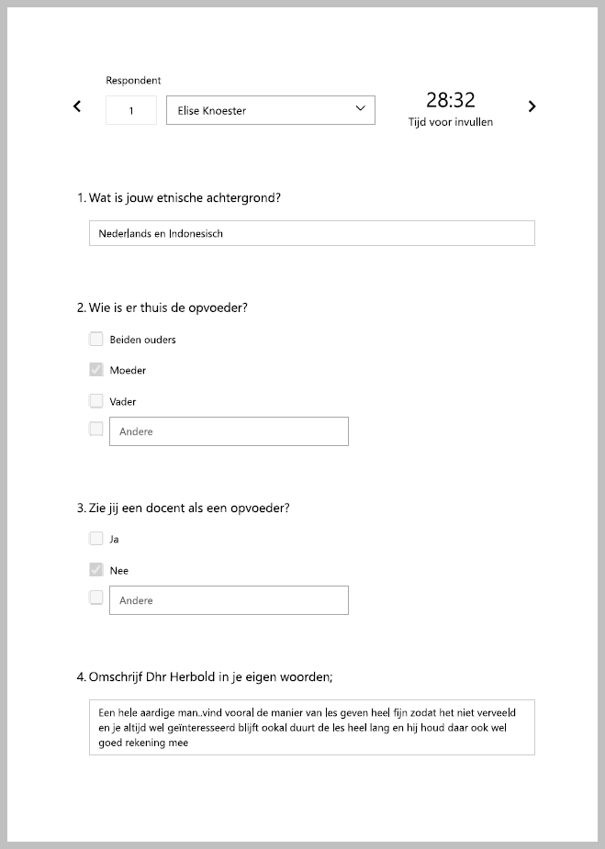 | 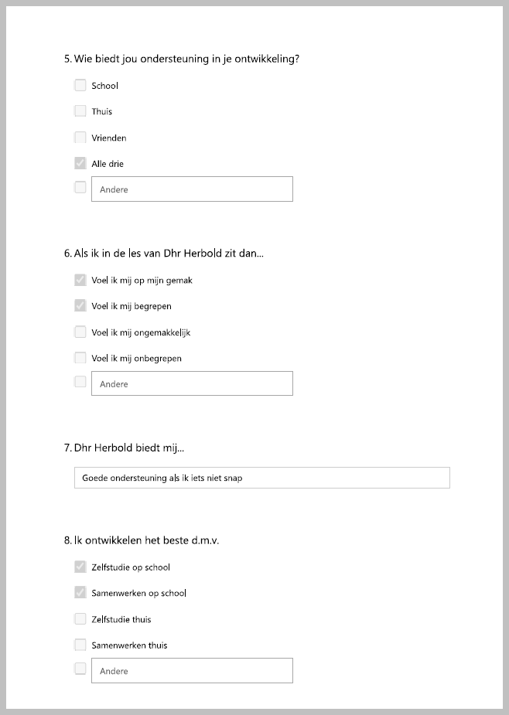 | 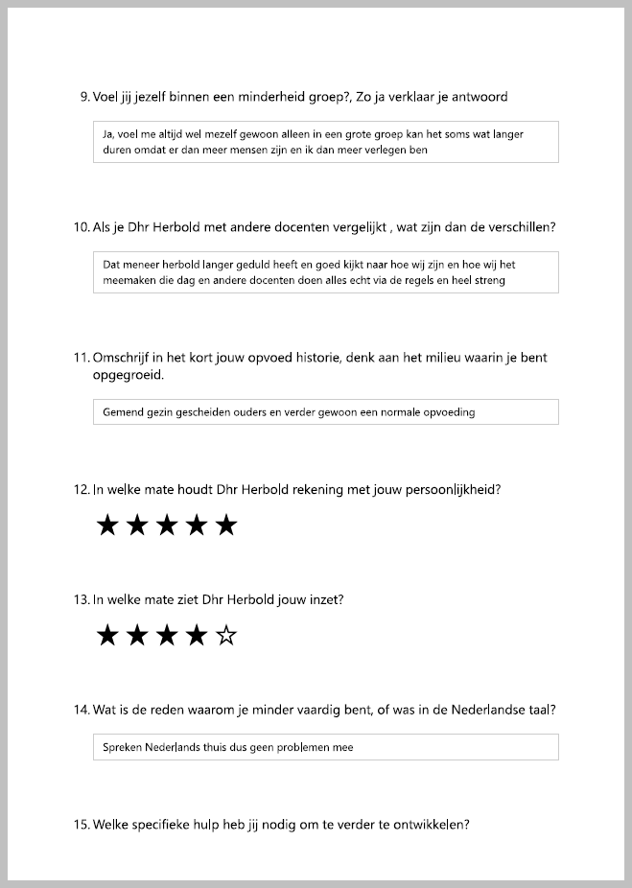

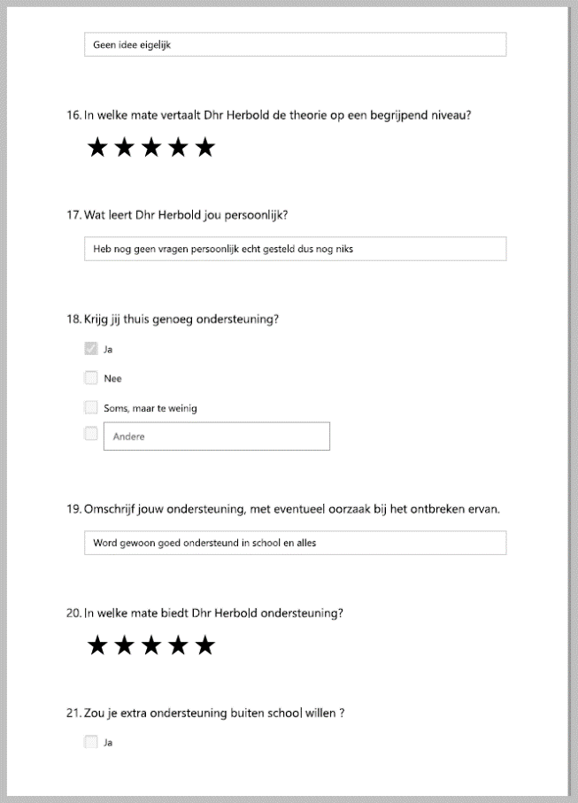 | 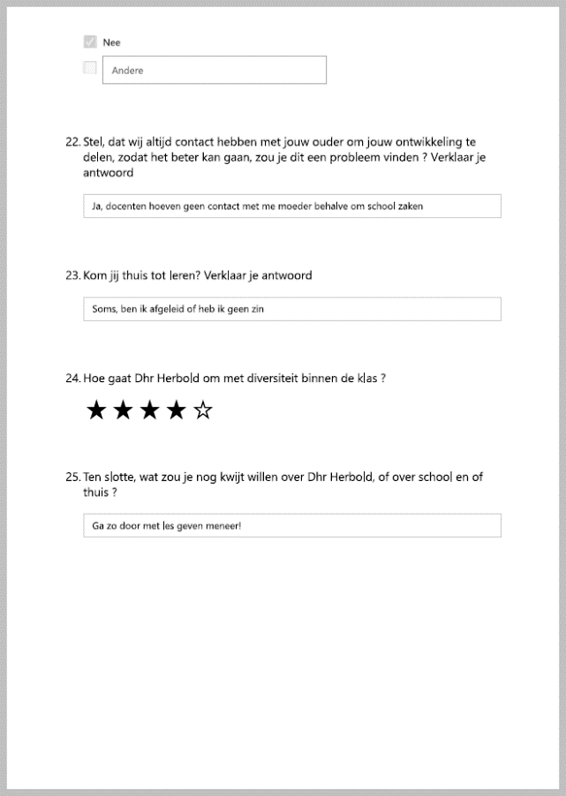

Kernwaarden van

De Nederlandse

Samenleving
20 februari 2014
https://www.prodemos.nl/wp-content/uploads/2016/04/KERNWAARDEN-NEDERLANDS-S73-622356.pdf
Hierin zie ik overeenkomsten met de ecologische kernwaarden.

